

信息科学与工程学院

2024－2025学年第一学期

实验报告

课程名称： 通信原理实验
实验名称： 实验1 数字基带传输系统设计与性能

专 业 班 级 通信 3 班
学 生 学 号
学 生 姓 名
实 验 时 间 10 月 30 日

目录
一、 原理 4
1.1 带限信道的基带系统模型（连续域分析） 4
1.2 升余弦滚降滤波器的特性作用与设计 5
1.3 眼图及其分析 7
二、 系统框图 8
2.1 二进制基带传输系统实现框图 8
三、 系统主函数 9
3.1 系统实现框图 9
3.2 主程序代码 9
四、 子函数实现 12
4.1 信源比特生成子函数 12
4.1.1 系统框图 12
4.1.2 子函数代码 12
4.1.3 代码思路 13
4.2 信源符号生成子函数（上采样函数） 13
4.2.1 系统框图 13
4.2.2 子函数代码 13
4.2.3 代码思路 14
4.3 发送滤波器生成子函数 14
4.3.1 系统框图 14
4.3.2 子函数代码 15
4.3.3 代码实现思路 15
4.3.4 系统功能实现验证 16
4.4 眼图绘制子函数 17
4.4.1 系统框图 17
4.4.2 子函数代码 17
4.4.3 代码思路 18
4.5 比特判决子函数 19
4.5.1 系统框图 19
4.5.2 子函数代码 19
4.5.3 代码思路 20
4.6 误码率计算子函数 20
4.6.1 系统框图 20
4.6.2 子函数代码 20
4.6.3 代码思路 21
五、 性能分析 21
5.1 升余弦滤波器性能分析 21
5.1.1 滚降系数对升余弦滤波器的性能影响 21
5.1.2 加窗对于升余弦滤波器的性能影响 23
5.2 无噪声的二进制基带传输系统性能分析 24
六、 问题与解决方法 27
6.1 实验思考题 27
6.2 实验中遇到的问题及解决方法 30
七、 实验心得 30

原理

带限信道的基带系统模型（连续域分析）
基带传输系统是指不经过高频载波调制而直接在信道中传输数字信号的系统。带限信道下的基带系统模型如图1所示，其核心是将离散的数字序列 $\{a_{l}\}$转换为适合在连续物理信道中传输的模拟波形 $x(t)$，并在接收端从受损的波形并在接收端从加入噪声后的波形 $y(t)$。
信号传输过程涉及以下关键环节：
- 输入符号序列: $\{a_{l}\}$，为二进制符号序列，发送 $L$ 个比特。
- 发送信号 (理想冲激序列):
$d(t)=\sum_{l=0}^{L−1}{a_{l}}δ(t−lT_{b})$ （1.1.1）
其中, $T_{b}$ 为比特周期。这是一个数学上的理想冲激序列，每个冲激的强度由符号 $a_{l}$ 决定。
- 发送滤波器 (脉冲成形):频率响应为 $G_{T}(ω)$
单位冲激响应为 $g_{T}(t)=\int_{−∞}^{∞}{G_{T}}(f)e^{j2πft}df$。此滤波器是基带系统的核心之一，称为脉冲赋形滤波器。它将数学上的理想冲激${ a}_{l}δ(t−lT_{b})$ 转换为具有特定形状、持续时间和带宽的物理脉冲（升余弦波形）$a_{l}g_{T}(t−lT_{b})$，如此便可以限制信号的带宽，以保证无码间干扰的实现。
- 发送滤波器输出信号:
$x(t)=d(t)∗g_{T}(t)=\sum_{l=0}^{L−1}{a_{l}}g_{T}(t−lT_{b})$ （1.1.2）
该信号是所有赋形脉冲$g_{T}(t)$,的线性叠加，是实际发送到信道上的模拟波形。
- 信道与噪声:
$y(t)=x(t)∗C(t)+n(t)$ （1.1.3）
$C(t)$是是信道的冲激响应。理想信道$C(ω)=1$，这也是本次仿真的假设，即信号无失真通过。$n(t)$是加性噪声，而在本次实验中，我们不用考虑噪声的影响，因此这里不详细叙述。
- 接收滤波器: 频率响应为 $G_{R}(ω)$
这个滤波器一般用于滤除带外噪声，同时匹配发送滤波器$G_{T}(f)$（如根升余弦滤波器）以最大化输出信噪比，为后续的抽样判决做准备。在本次实验中，要求我们使用直通的非匹配滤波器来实现接收滤波器，因此$G_{R}(ω)=1$。
- 接收滤波器的输出信号:
$r(t)=y(t)∗g_{R}(t)=\sum_{l=0}^{L−1}{a_{l}}g(t−lT_{b})$ （1.1.4）
其中 $g(t)=g_{T}(t)∗C(t)∗g_{R}(t)$ 是系统的总冲激响应（理想信道时)。
- 抽样判决:
理想抽样时刻:若位同步理想，总延时为$τ_{d}=τ_{1}+τ_{2}$ ,则对第$l$个个符号的抽样时刻为$t_{l}=l⋅T_{b}+τ_{d}$ 。那么此时的抽样值为：$r(t_{l})=a_{l}g(τ_{d})+\sum_{k≠l}{a_{k}}g(t_{l}−kT_{b})$，在抽样值中，第一项${ a}_{l}g(τ_{d})$ 是我们期望得到的有用信号。第二项$\sum_{k≠l}{a_{k}}g(t_{l}−kT_{b})$ 是 码间干扰(ISI)，即其他符号的脉冲波形“拖尾”在此刻的非零值，它干扰了对$a_{l}$的判决（这里是简单“1，0”比特的硬判决）。

升余弦滚降滤波器的特性作用与设计
- 升余弦滤波器的特性
为了消除 ISI，系统的总冲激响应$g(t)$必须满足奈奎斯特(Nyquist)第一准则即：
无 ISI 的充要条件是，在抽样时刻$t_{k}=kT_{b}$（假设$τ_{d}=0$）上，总冲激响应$g(t)$满足：
$g(kT_{b})=\left\{\begin{matrix}1, & k=0 \\ 0, & k≠0\end{matrix}\right.$ （1.2.1）
其中一个满足奈奎斯特第一准则的滤波器便是理想的矩形窗滤波器，其冲激响应为$sinc(t/T_{b})$，但是它却存在两个缺点：（1）$sinc$ 函数的脉冲拖尾按$1/t$ 衰减衰减，非常缓慢，导致对抽样定时误差极其敏感；2) 滤波器在时域上无限长且非因果，物理不可实现。
为了解决这个问题，我们提出了升余弦滤波器，它在满足奈奎斯特准则的同时，通过“滚降”特性来换取更快的时域衰减：
$H(f)=\left\{\begin{matrix}T_{c} & |f|≤\frac{1+α}{2T_{c}} \\ \frac{T_{c}}{2}\left[1+\cos\left(\frac{πT_{ϵ}}{α}\left(|f|−\frac{1+α}{2T_{ϵ}}\right)\right)\right], & \frac{1+α}{2T_{ϵ}}<|f|<\frac{1+2α}{2T_{c}} \\ 0, & |f|>\frac{1+2α}{2T_{c}}\end{matrix}\right.$ （1.2.2）
其中，$α$ 为滚降系数，控制了滤波器带宽超出最小奈奎斯特带宽$B_{min}=\frac{1}{2T_{c}}$ 的程度。总带宽为$B_{w}=(1+α)B_{min}$ 。$α=0$时为理想奈奎斯特滤波器（即矩形窗），带宽最小为 $\frac{1}{2T_{c}}$ ，但此时脉冲衰减慢，对定时敏感。$α=1$时带宽最大$(\frac{1}{T_{c}})$ ,即多出$100\%$的多余带宽，但其冲激响应衰减非常快（按$1/t^{3}$衰减），对定时误差非常不敏感。因此，我们需要带宽效率与系统稳定性在$α$上进行折中。（在本次实验中我们使用的$α=0.33$）

- 升余弦滤波器的设计
仿真是在计算机上进行的，必须将连续时间(模拟)系统离散化为数字系统。这需要将模拟滤波器 $h_{d}(t)$ 转换为数字(FIR)滤波器。这里我们采用窗函数设计法：对理想模拟滤波器的单位冲激响应 $h_{d}(t)$进行时间抽样、截短、加窗、移位，得到实际的、因果的、有限长(FIR)的数字滤波器的单位冲激响应$h(n)$。
$h(n)=h_{d}(nT−τ)⋅w(n)$ （1.2.3）
其中 $T$ 是抽样周期，$w(n)$ 是窗函数，$τ$ 是为实现因果性而引入的延时。其中 $h_{d}(t)$为：
$h_{d}(t)=\frac{\sin{(}πt/T_{c})}{πt/T_{c}}⋅\frac{\cos{(}απt/T_{c})}{1−4α^{2}t^{2}/T_{c}^{2}}, −∞<t<∞$ （1.2.4）
$h_{d}(t)$ 在时域上是无限长的，必须将其截短为有限长度 $N$ 阶（FIR 滤波器阶数），才能在计算机中实现。直接截断即乘以一个矩形窗，会在频域引入严重的频谱泄露（旁瓣），破坏滤波器的阻带特性。因此，我们对其加窗，使用一个两端逐渐衰减到0的窗函 $w(n)$与$h_{d}(nT)$相乘。这能极大抑制旁瓣，代价是主瓣会略微展宽。
同时，由于理想的奈奎斯特滤波器是非因果的，因此我们需要对其进行向右移位，使得其物理可实现。选择移位$τ=\frac{N−1}{2}$个抽样点（$N$为滤波器长度），可以使$h(n)$ 成为对称（或反对称）的，从而保证滤波器具有线性相位。这样便可以对所有频率分量引入相同的群时延，不会导致波形失真。在中心点：当 $n=0$ 时，第一项$\frac{\sin{(}0)}{0}$ 出现 $0/0$ 型极限。

1.3 眼图及其分析
眼图是评估数字基带传输系统性能的一种关键实验工具，它能直观地显示出码间干扰(ISI)和噪声对系统的综合影响。眼图是将接收端（接收滤波器之后，抽样判决之前）的信号 $r(t)$ 或$r(nT)$，按照符号周期 $T_{b}$（或 $A⋅T$）进行切割，并将这些切割后的波形片段（通常取 $1∼2$ 个$T_{b}$ 长度）在时间轴上对齐，叠加显示在同一坐标系中。
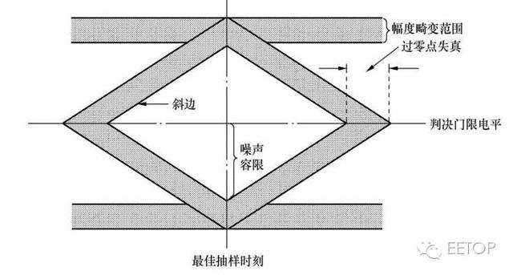
图 1 眼图

“眼睛”张开的垂直高度：此高度反映了在理想抽样时刻的信号幅度，代表了系统的抗噪声容限。“眼睛”张开的水平宽度：此宽度表示了允许抽样时刻偏离理想时刻 $t_{l}$ 的范围，代表了系统对定时抖动的容忍度。宽度越大，表明系统对定时误差越不敏感，系统鲁棒性越好。升余弦滤波器的滚降系数 $α$ 越大，时域衰减越快，通常“眼睛”的水平宽度也越大。
若系统存在ISI,如果系统存在码间干扰（即不满足奈奎斯特准则），来自其他符号的脉冲拖尾会导致在抽样时刻的电平（例如$±1$）发生偏移，出现多条轨迹，从而“压缩”垂直高度，使“眼睛”闭合。如这样：
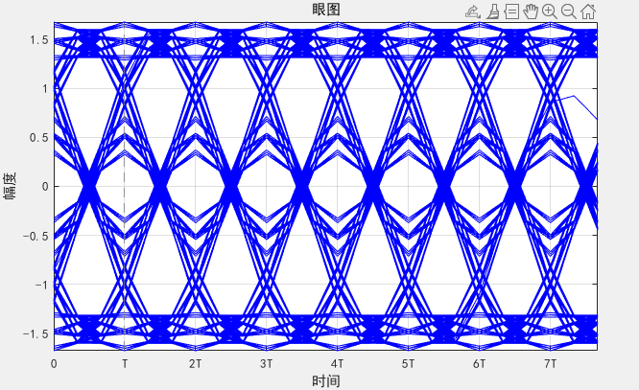
图 2 存在ISI的眼图

系统框图

2.1 二进制基带传输系统实现框图
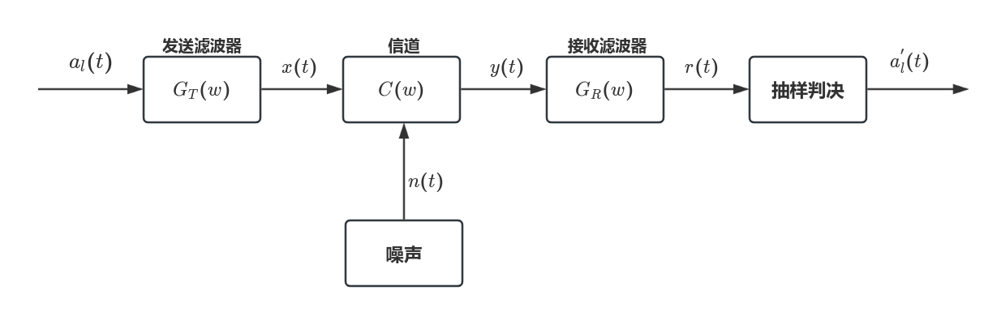
图 3 基带传输系统框图

系统主函数

3.1 系统实现框图
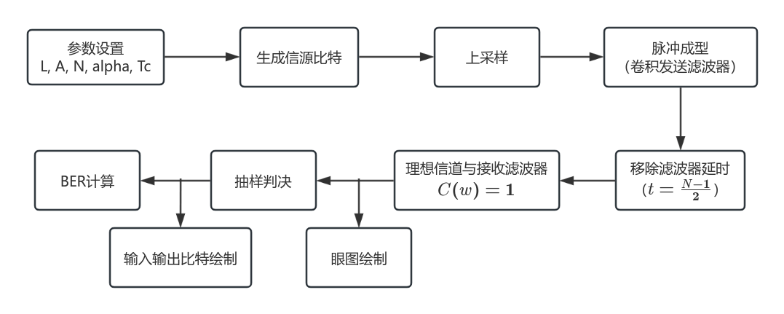
图 4 基带通信主函数系统框图
由均匀随机数发生器产生双极性二进制比特序列，然后进行上采样扩充序列，后经过发送滤波器进行脉冲成型，去除经过滤波器带来的延时后直接绘制眼图，并进行抽样判决和计算BER的工作。

3.2 主程序代码
%主函数实现
L = 10000;
A = 4;
N = 31;
alpha = 0.33;
Tc = 4;
source = Generate_Source(L);
sendmessage = Generate_Sendmessage(source ,A);

Gt_n = Send_Filter(N,alpha,Tc,A);
pre_tx_signal = conv(Gt_n,sendmessage);
tx_signal = pre_tx_signal((N-1)/2 + 1 : L*A +(N-1)/2);

rx_signal = tx_signal;

output_bit = Signal_Decision(rx_signal,L,A);

n = 1:100;

figure;
subplot(2,1,1);
stem(n,source(1:100));
title("信源比特");

subplot(2,1,2);
stem(n,output_bit(1:100));
subtitle("输出比特");

BER_error = Calculate_BER(source,output_bit);
Draw_Eye_diagram(rx_signal,A);

【实现思路】
根据基带系统的一般模型，我们需要先设定一系列初始参数如码元长度、码元周期与上采样率，然后我们需要调用我们所实现的一系列子函数，即生成均匀信源比特，后进行上采样、波形成型、最后进行绘制眼图，并进行抽样判决并进行误码率计算，总体评估整个基带传输系统的性能。最后返回误码率计算的结果，以及眼图的绘制以及对于输入输出比特的前100比特的比较图像。
运行主程序代码后，观察比特茎叶图，眼图以及误码率输出：
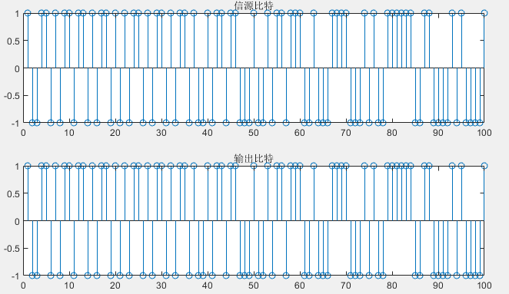
图 5 比特茎叶图
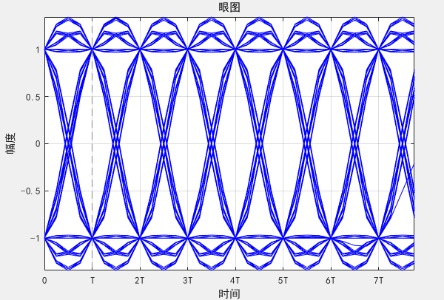
图 6 输出信号眼图
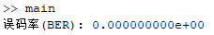
综上，我们可以得出我们的主程序函数设计是正确的，同时，我们也能得出此时的参数设置也是较为合理的。

子函数实现

4.1 信源比特生成子函数

4.1.1 系统框图
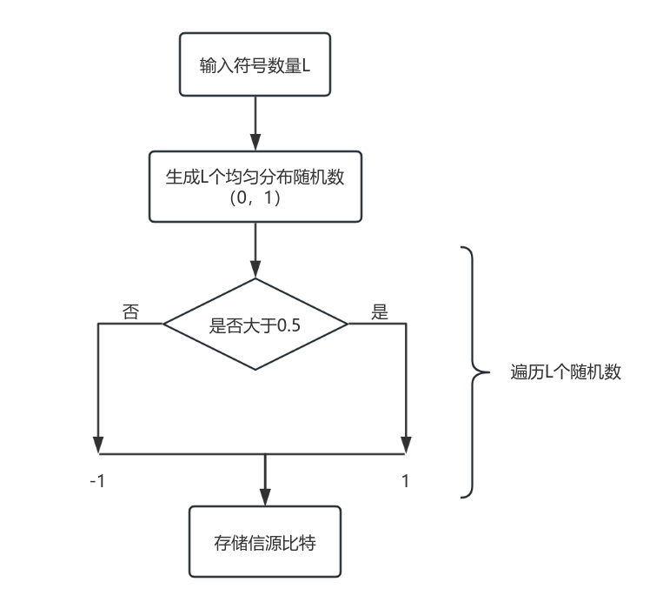
图 7 信源比特子函数

4.1.2 子函数代码
function [sendmessage] = Generate_Sendmessage(source,A)
% 生成发送序列（上采样）

L = length(source);

sendmessage = zeros(1,L*A);
for i = 1:L
sendmessage((i-1)*A + 1) = source(i);
end

end

4.1.3 代码思路
我们可以借助Matlab中的生成均匀分布函数 rand（m,n），其可以生成分布于（0，m）中L个随机数，我们再以0.5的门限判决随机数为双极性的二进制比特，最后将其存储后即可。

4.2 信源符号生成子函数（上采样函数）

4.2.1 系统框图
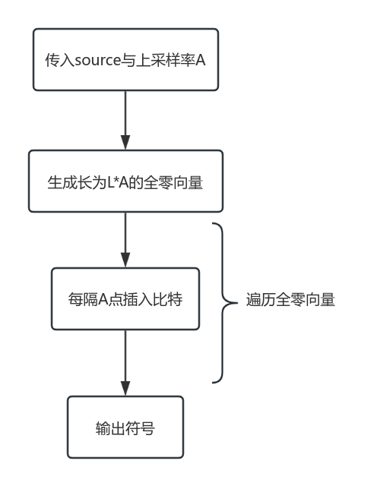
图 8 上采样子函数

4.2.2 子函数代码

function [sendmessage] = Generate_Sendmessage(source,A)
% 生成发送序列（上采样）

L = length(source);

sendmessage = zeros(1,L*A);
for i = 1:L
sendmessage((i-1)*A + 1) = source(i);
end

end

4.2.3 代码思路
同样，我们传入信源比特后，将其每隔A个地插入符号中，最后生成发送符号，这里只要注意Matlab中的索引从1开始即可。

4.3 发送滤波器生成子函数

4.3.1 系统框图
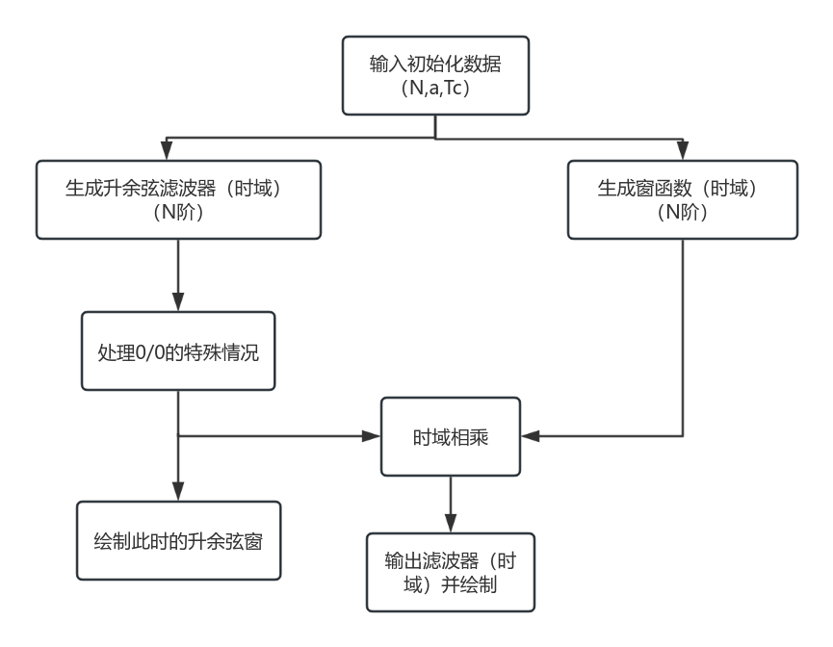
图 9 发送滤波器生成子函数

4.3.2 子函数代码
function [Gt_n] = Send_Filter(N, alpha, Tc, A)
% 输入参数:
% N - 滤波器长度（必须为奇数）
% alpha - 滚降因子，取值范围 [0,1]，控制频谱滚降特性
% alpha=0: 理想低通特性
% alpha=1: 最平坦的滚降特性
% Tc - 码元周期（秒）
% A - 过采样率，每个码元周期内的采样点数
%
% 输出参数:
% Gt_n - 滤波器系数向量，长度为N

n = -(N-1)/2 : (N-1)/2;
t = n / A;

numerator = sin(pi*n/Tc) .* cos((alpha*pi*n)/Tc);
denominator = pi*n/Tc .* (1- 4*(alpha^2)*(n.*n)/Tc^2 +eps);
h_n = numerator./denominator;
h_n((N+1)/2) = 1;
figure;
subplot(1,2,1);
stem (n, h_n);
title("加窗前的升余弦窗");

k = 0:N-1;
w_n = 0.42 - 0.5*cos(2*pi*k/(N-1)) + 0.08*cos(4*pi*k/(N-1));

Gt_n_Preshift = h_n .*w_n;
Gt_n = zeros(1,N);
Gt_n(1:N) = Gt_n_Preshift;
subplot(1,2,2);
stem(n,Gt_n);
title("加窗后的升余弦窗");
end

4.3.3 代码实现思路
这个函数是我们本次实验最主要的函数之一。依照实验原理，我们使用窗函数设计法，我们必须先得导出升余弦滤波器的时域形式：
$h_{d}(n)=\frac{\sin{(}πn/T_{c})}{πn/T_{c}}⋅\frac{\cos{(}απn/T_{c})}{1−4α^{2}n^{2}/T_{c}^{2}} −\frac{N −1}{2}≤n≤\frac{N−1}{2}$ （4.3.1）
我们根据时域函数分为分子与分母，最后相除实现该滤波器，原本该滤波器是非因果的，但是由于Matlab中索引是从1开始的，因此这个滤波器也自动地变为因果的了。同时，我们也需要处理中间时刻（$\frac{N−1}{2}$）的值，手动令它为1以避免溢出。其次，我们也需要导出一个有限长的窗函数，这里我们使用的是Blackman窗函数：
$w[n]=0.42−0.5\cos\left(\frac{2πn}{N−1}\right)+0.08\cos\left(\frac{4πn}{N−1}\right)$ $−\frac{N −1}{2}≤n≤\frac{N−1}{2}$ （4.3.2）
最后将升余弦滤波器与窗函数时域相乘，以抑制旁瓣，导出所得FIR滤波器的时域形式：
$y(n)= h_{d}(n)$ * $w[n]$ （4.3.3）

4.3.4 系统功能实现验证
按照所设定参数，验证数字滤波器的设计是否正确：
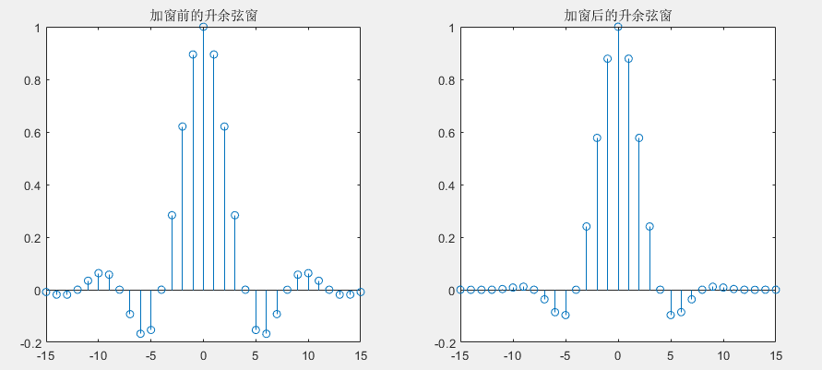
图 10 数字滤波器设计验证
由此，我们的数字滤波器设计非常成功。

4.4 眼图绘制子函数

4.4.1 系统框图
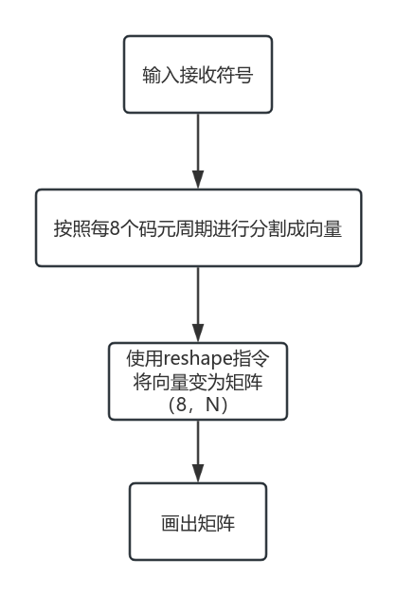
图 11 眼图绘制子函数

4.4.2 子函数代码
function [eye_matrix, h] = Draw_Eye_diagram(signal, A)
% 绘制眼图
% 输入参数:
% signal - 输入信号向量，通常为接收端经过匹配滤波器后的信号
% A - 过采样率，每个码元周期内的采样点数
%
% 输出参数:
% eye_matrix - 眼图数据矩阵，每列代表一个码元周期的信号段
% 大小为 [segment_len, num_segments]
N = length(signal);
segment_len = 8 * A;
num_segments = floor(N / segment_len);
truncated_len = num_segments * segment_len;
signal_truncated = signal(1:truncated_len);

eye_matrix = reshape(signal_truncated, segment_len, num_segments);

t = (0:segment_len-1) / A;

figure;
h = plot(t, eye_matrix, 'b');

set(gca, 'FontName', 'SimHei');
title('眼图');
xlabel('时间');
ylabel('幅度');
grid on;
axis tight;

xticks([0, 1, 2,3,4,5,6,7,8]);
xticklabels({'0', 'T', '2T','3T', '4T', '5T','6T','7T','8T'});

xline(1, '--', 'Color', [0.5 0.5 0.5], 'LineWidth', 1);
end

4.4.3 代码思路
眼图是多周期的数字信号进行叠加后形成的图像，为了在Matlab实现多周期图像叠加，我想到了将原本按照时间向量排布的数据信号变为一个矩阵，矩阵的行数为我们想要展示的码元周期的个数，最后plot出这个矩阵便可以实现事实上的多周期信号的叠加。因此，我们使用了reshape函数，其可以将一维向量按照要求的行数重新将其排列为矩阵。最后我们加上画图的修饰即可。

4.5 比特判决子函数

4.5.1 系统框图
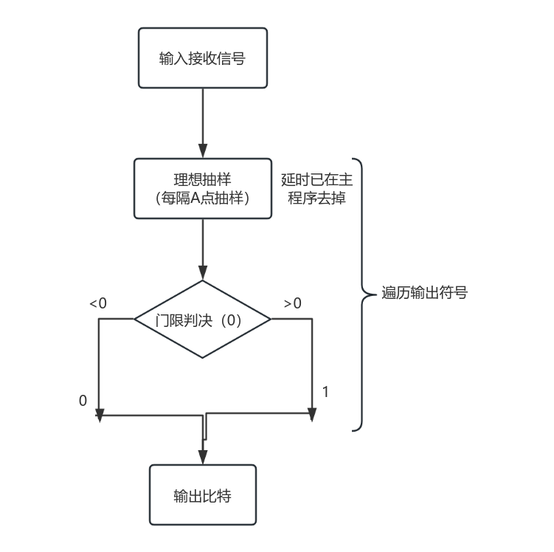

4.5.2 子函数代码
function [output_bit] = Signal_Decision(rx_signal,L,A)
% 信号判决
output_bit = zeros(1,L);

for i = 1:L
if(rx_signal((i-1)*A + 1) > 0)
output_bit(i) = 1;
else
output_bit(i) = -1;
end

end
end

4.5.3 代码思路
这里即为简单的遍历抽样硬判决，在简化为理想定时抽样的情况下，同时我们并没有考虑由传播带来的时延，进行简单的按A为间隔抽取符号，最后门限决定出0、1比特。

4.6 误码率计算子函数

4.6.1 系统框图
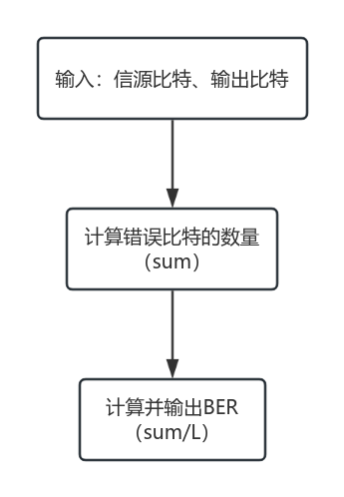
图 12 误码率计算子函数

4.6.2 子函数代码
function [BER] = Calculate_BER(source_bit,recieve_bit)
% 计算误码率

error_sum = sum(source_bit ~= recieve_bit);

BER = error_sum / length(recieve_bit);
fprintf('误码率(BER): %.9e\n', BER);
end

4.6.3 代码思路
这里我们借助Matlab中自带的sum函数，利用source_bit ~= recieve_bit返回的逻辑数组直接完成错误比特的计数，最后进行简单的除法便可以得出误码率。

性能分析

5.1 升余弦滤波器性能分析

5.1.1 滚降系数对升余弦滤波器的性能影响
我们知道$α$决定了升余弦滤波器最后实现的带宽大小，即${ B}_{w}=(1+α)B_{min}$ ，同时其加快了其时域衰减，为了验证该现象，我们绘制出为未加窗前升余弦滤波器的时域与归一化频域特性，以方便我们进一步进行研究。
- 归一化频域特性研究
$α$=0 | $α$=0.33
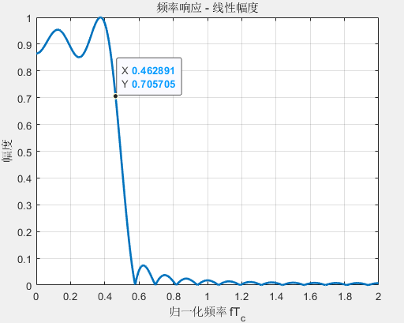 | 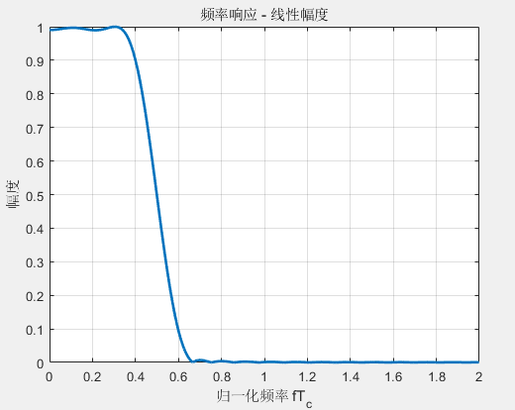
$α$=0.5 | $α$=1
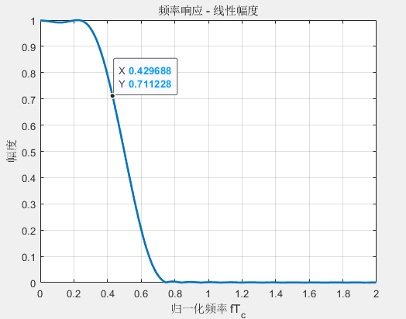 | 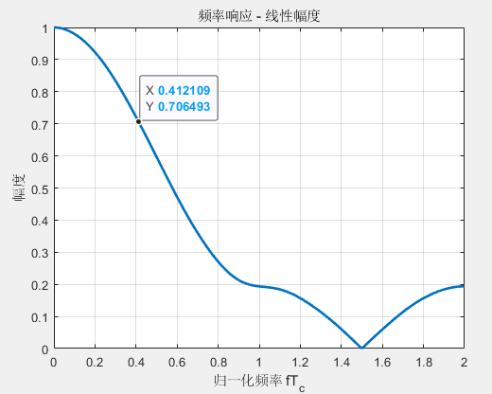
【分析】
我们可以发现对于较低的滚降系数，此时归一化幅频响应的带宽较小，且此时过渡带非常窄，滤波器下降得非常锐利，由于我们为有限长时域，其旁瓣效应较为明显。随着滚降系数的增大，带宽逐渐展宽，同时过渡带的下降也逐渐放缓，同时其旁瓣也迅速衰减。
- 时域特性研究
表1 滤波器特性随滚降系数的变化
$α$=0 | $α$=0.33
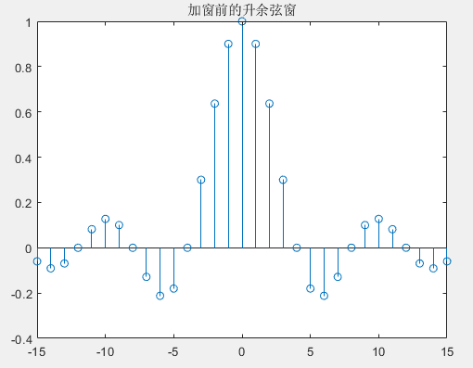 | 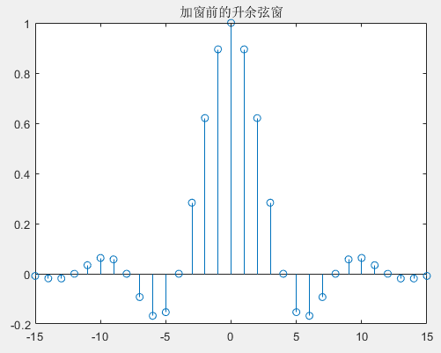
$α$=0.5 | $α$=1
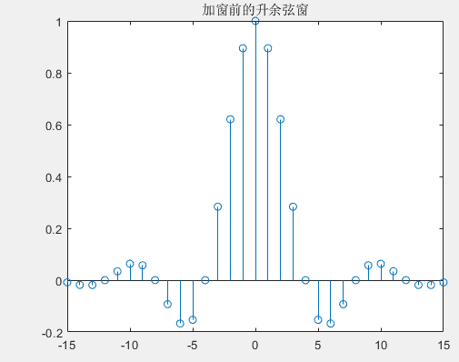 | 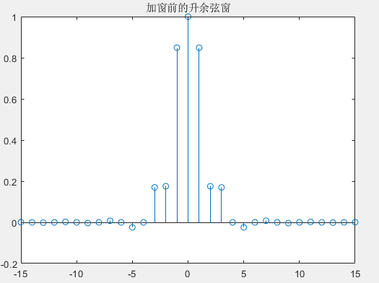
【分析】
可以发现，随着滚降系数的增大，升余弦滤波器的时域旁瓣也随之迅速下降，因此滚降系数能明显地降低旁瓣，减少定时误差导致码间干扰的可能性。

5.1.2 加窗对于升余弦滤波器的性能影响
为了进一步抑制旁瓣的影响，因此，我们对其进行加窗处理，为了直观的显示我们所加的窗函数对于旁瓣的抑制效果，我们运行函数来进行验证：
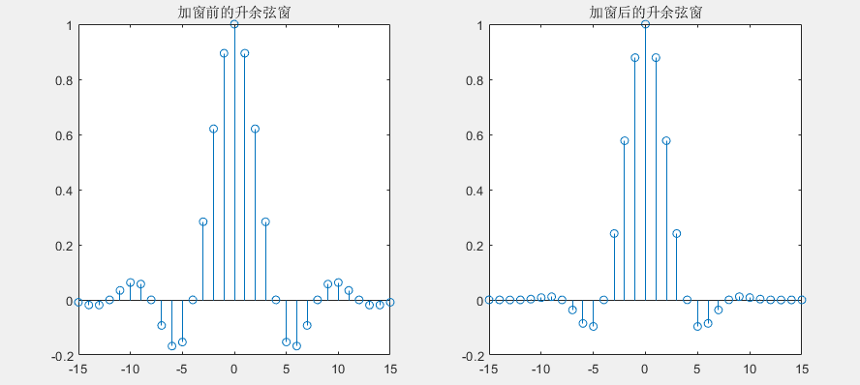
图 13 加窗前后的升余弦窗对比
【分析】
可以发现，加入Blackman窗后，升余弦滤波器的旁瓣的确快速衰减，减少定时误差导致码间干扰的可能性。

5.2 无噪声的二进制基带传输系统性能分析
假设加性噪声不存在且信道为理想信道，基带系统采用非匹配滤波器，给定发送源波器的阶数为 N=31,滚降系数$α$为0.33,传输一定数目的二进制比特，改变系统的比特速率，从理论和实现两个方面来判断是否存在码间干扰。（）
- 当$R_{b}= \frac{1}{T_{b}}$ ，比特间隔为 $T_{b}=4T$ 时，从理论方面推导是否存在码间干扰，给出分析过程。利用搭建的二进制数字基带传输系统，设计测试方案，给出充分的证据和可靠的数据，验证理论的结论。
- 当比特间隔分别为 $T_{b}=3T、T_{b}=5T、T_{b}=8T$时，从理论方面推导是否存在码间干扰，给出分析过程。利用搭建的二进制数字基带传输系统，设计测试方案，给出充分的证据和可靠的数据，验证理论的结论。
【理论分析】
为了消除 ISI，系统的总冲激响应$g(t)$必须满足奈奎斯特(Nyquist)第一准则即：
$g(kT_{b})=\left\{\begin{matrix}1, & k=0 \\ 0, & k≠0\end{matrix}\right.$ （5.2.1）
对于其频域特性，我们要求 ：
$\sum_{n=−∞}^{∞}{H}\left(ω−\frac{2πn}{T}\right)=C$ $(|ω|≤\frac{π}{T})$ （5.2.2）
即系统总传输函数 $H(ω)$ 的周期延拓和为常数，因此当$R_{b}= \frac{1}{T_{b}}=\frac{1}{T_{c}}$ 时，此时在 [$−\frac{1}{T_{b}}$,$\frac{1}{T_{b}}$] 内升余弦滤波器的周期延拓为常数，$R_{b}$也就为奈奎斯特速率达到了最大值，因此不存在码间干扰。
若${ T}_{b}=3T$，其码元速率大于奈奎斯特速率，此时[$−\frac{1}{T_{b}}$,$\frac{1}{T_{b}}$] 内升余弦滤波器的周期延拓不为常数，会存在明显的码间干扰现象。
若$T_{b}=5T$ ，其码元速率小于奈奎斯特速率，但是，其${ T}_{b}$并不是${ T}_{c}$的整数倍，因此此时[$−\frac{1}{T_{b}}$,$\frac{1}{T_{b}}$] 内升余弦滤波器的周期延拓也不为常数，会存在明显的码间干扰现象。
若${ T}_{b}=8T$ ，其码元速率小于奈奎斯特速率，同时，其${ T}_{b}$并是${ T}_{c}$的整数倍，因此此时[$−\frac{1}{T_{b}}$,$\frac{1}{T_{b}}$] 内升余弦滤波器的周期延拓也为常数，会存在明显的码间干扰现象。
【实验验证】
分别在 $T_{b}=3T、T_{b}=4T、T_{b}=5T、T_{b}=8T$时使用 MATLAB 搭建的无噪声数字基带传输系统传输 1000 点数据，设置发送滤波器的长度为 N=31，滚降系数为0.33，画出眼图。通过实验结果来验证是否存在码间干扰。
表2 眼图仿真结果
$$T_{b}=4T$$ | 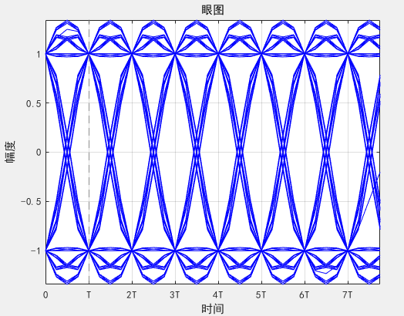
$$T_{b}=3T$$ | 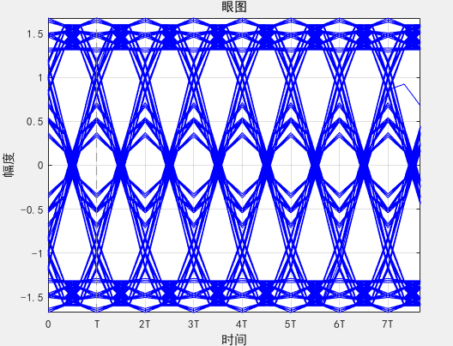
$$T_{b}=5T$$ | 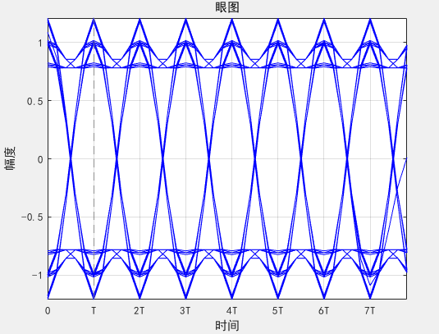
$$T_{b}=8T$$ | 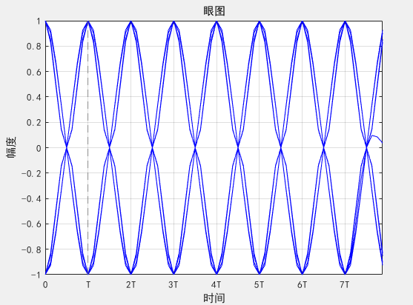
【分析】
由不同比特间隔对应的眼图可以看出，$T_{b}=4T$，$T_{b}=8T$时眼图的“眼睛”非常端正，无闭合现象，也即无码间干扰；而$T_{b}=3T$、$T_{b}=5T$时眼图的“眼睛”存在着“干扰”，有闭合现象，“眼睛”变小，也即系统存在码间干扰。这也验证了我们的理论分析是正确的。

问题与解决方法

6.1 实验思考题
1. 画出基带传输系统的框图，说明各个模块的功能作用。
图 14 基带传输系统
送滤波器或信道信号形成器：产生适合信道传输的基带信号。
•带限信道：传输信号的通道。
•噪声：一种不必要的信号，会干扰原始信号，我们主要考虑功率谱在整个频域内是常数的白噪声。
•接收滤波器：限制信号频带外噪声进入到接受系统中，对信道特性均衡，使得输出的波形利于进行抽样判决。
•抽样判决器：在传输特性不理想及噪声背景下，在规定时刻（同步提取得）对接收滤波器的输出信号进行抽样判决，以恢复基带信号。
- 基带传输系统中的 “匹配滤波器” 方式和 “非匹配滤波器” 方式有什么区别？两种方式下，发送滤波器输出信号、接收滤波器输出信号有何相同和不同之处？
匹配滤波器的核心是使输出信噪比最大，其冲激响应与输入信号的共轭反转成正比；非匹配滤波器不满足这一关系，输出信噪比并非最优。发送滤波器输出信号：匹配方式下发送与接收滤波器满足 “发送$g(t)$、接收 “$g^{∗}(T−t)$” 的匹配约束（$T_{c}$ 为符号周期），而非匹配方式无此约束。对于接收滤波器输出信号，匹配方式在抽样时刻信噪比最大，非匹配方式信噪比更低且码间干扰可能更严重。二者相同点是都对信号滤波整形；不同点是匹配方式接收端信噪比最优，非匹配则不然，且滤波器冲激响应设计逻辑不同。

- 什么是伪随机序列？伪随机序列的特点是什么？在通信系统中的作用是什么？
伪随机序列是具有随机序列统计特性、但由确定性电路生成的序列。其特点包括：近似白噪声的自相关特性、周期性、可重复性。在通信系统中，伪随机序列可用于扩频通信（如 CDMA 系统的地址码）、信道编码（扰码，避免长连 0/1）、同步（帧同步、位同步）以及信道特性测试等场景。
- 当长度为 L 的序列经过长度为 N 的滤波器后，滤波器的长度 N 为奇数，序列的长度变为 N+L-1，那么如何使序列回复成原来的序列？
当长度为L的序列经长度为 N（奇数）的滤波器后，长度变为 N+L-1，可通过“截取中间L个样点”的方式恢复原序列。因为 N 为奇数，滤波后序列的 “中间段” 与原序列的长度和位置可对齐，截取该段即可近似回复原序列（本质是利用卷积后序列的对称性，提取未被过度卷积的核心部分）。

- 什么是无码间干扰的基带系统？其传输函数和单位冲激响应有何特点？
无码间干扰的基带系统是指在抽样时刻，其他码元的波形不会对当前码元的抽样值产生干扰的系统。其传输函数 $H(ω)$满足奈奎斯特第一准则：
频域上： $\sum_{n=−∞}^{∞}{H}\left(ω−\frac{2πn}{T}\right)=T_{c}$ ,（$T_{c}$ 为符号周期，$(|ω|≤\frac{π}{T})）$;- 时域上：单位冲激响应 $(h(t))在t=kT(k≠0)$，$k$为整数时 $h(kT)=0$，呈抽样函数的时域特性。

- 什么是码间干扰？如何从理论上分析本实验中是否存在码间干扰？
码间干扰是指由于信道特性不理想，前一码元的波形延伸到当前码元的抽样时刻，与当前码元波形叠加，干扰当前码元判决的现象。理论上分析实验中是否存在码间干扰，可依据奈奎斯特第一准则，检查系统总传输函数 $H(ω)$ 的周期延拓和是否为常数（即$\sum_{n=−∞}^{∞}{H}\left(ω−\frac{2πn}{T}\right)=T$，$(|ω|≤\frac{π}{T})$，若满足则无码间干扰，否则存在。
- 如何理解眼图的产生并设计生成眼图的子函数？
眼图是将接收的基带信号按符号周期同步叠加在示波器上形成的图形，其产生源于示波器扫描周期与符号周期同步，多个符号波形叠加后呈现 “眼睛” 状结构。设计生成眼图的子函数时，步骤如下：首先确定符号周期对应的样点数，将接收信号按该长度分段；然后将所有分段信号在时间轴上对齐；最后将这些分段波形叠加绘制在同一坐标系中，即可生成眼图。
- 如何从眼图中观察码间干扰的情况？
从眼图中观察码间干扰，主要看 “眼睛” 的张开程度：眼睛张开越大，码间干扰越小；张开越小，码间干扰越大。此外，还可观察迹线的清晰度、粗细：迹线模糊、眼睛闭合严重，说明码间干扰严重；眼睛轮廓清晰、张开幅度大，说明码间干扰小。同时，眼图的斜率、过零点数量等也能辅助判断码间干扰的程度。

实验心得
本次 “数字基带传输系统设计与性能” 实验，是一次从理论知识走向实践验证的关键过程。通过亲手搭建二进制基带传输系统、编写 MATLAB 代码实现各模块功能，我不仅深化了对通信原理核心概念的理解，更在问题排查与参数调试中提升了工程实践能力，收获远超课堂理论学习。
首先，本次实验让我真正打通了 “理论公式” 与 “实际系统” 的壁垒。此前学习奈奎斯特第一准则时，对 “无码间干扰的充要条件” 仅停留在公式记忆层面，而通过设计升余弦滚降滤波器，我切实体会到理论如何指导实践：为解决理想低通滤波器非因果、旁瓣衰减慢的问题，我们引入滚降系数 α，通过调整 α 值（从 0 到 1）观察时域脉冲拖尾的衰减速度与频域带宽的变化 —— 当 α=0.33 时，既兼顾了带宽效率，又保证了脉冲拖尾快速衰减，这与理论中 “α 越大，抗定时抖动能力越强” 的结论完全契合。此外，在处理滤波器分母为零的特殊情况（中间抽样时刻手动设为 1）、为滤波器加 Blackman 窗抑制旁瓣时，我也深刻理解了 “有限长 FIR 滤波器设计” 中 “截短与加窗” 的必要性，不再是单纯记忆 “窗函数能抑制频谱泄露”，而是能通过代码对比加窗前后的滤波器时域波形，直观看到旁瓣的大幅衰减。
其次，本次实验也让我对 “眼图”“误码率” 等关键性能指标的理解更加立体。此前认为眼图只是 “看眼睛张开程度” 的工具，实验中却发现它能综合反映码间干扰与定时容限：当比特间隔 Tc=4（符合奈奎斯特速率）时，眼图 “眼睛” 张开幅度大、水平宽度宽，说明无码间干扰且抗定时抖动能力强；而当 Tc=2（超奈奎斯特速率）时，眼图迹线模糊、“眼睛” 闭合，直观体现了码间干扰的影响 —— 这比单纯背诵 “频域周期延拓和为常数” 的理论更易理解
最后，本次实验的模块化编程实践，也提升了我的代码架构能力。将系统拆分为 “信源生成”“上采样”“发送滤波”“眼图绘制”“判决与误码率计算” 等子函数，不仅使主函数逻辑清晰、易于维护，也让我体会到 “功能模块化” 在工程设计中的重要性 —— 若后续需加入噪声模块或匹配滤波器，只需修改对应子函数，无需重构整个系统。

信息科学与工程学院

2024－2025学年第一学期

实验报告

课程名称： 通信原理实验
实验名称： 实验2 MPSK传输系统设计与性能

专 业 班 级 通信 3 班
学 生 学 号
学 生 姓 名
实 验 时 间 10 月 30 日

目录
一、 原理 4
1.1 带限信道的基带系统模型（连续域分析） 4
1.2 升余弦滚降滤波器的特性作用与设计 5
1.3 眼图及其分析 7
二、 系统框图 8
2.1 二进制基带传输系统实现框图 8
三、 系统主函数 9
3.1 系统实现框图 9
3.2 主程序代码 9
四、 子函数实现 12
4.1 信源比特生成子函数 12
4.1.1 系统框图 12
4.1.2 子函数代码 12
4.1.3 代码思路 13
4.2 信源符号生成子函数（上采样函数） 13
4.2.1 系统框图 13
4.2.2 子函数代码 13
4.2.3 代码思路 14
4.3 发送滤波器生成子函数 14
4.3.1 系统框图 14
4.3.2 子函数代码 15
4.3.3 代码实现思路 15
4.3.4 系统功能实现验证 16
4.4 眼图绘制子函数 17
4.4.1 系统框图 17
4.4.2 子函数代码 17
4.4.3 代码思路 18
4.5 比特判决子函数 19
4.5.1 系统框图 19
4.5.2 子函数代码 19
4.5.3 代码思路 20
4.6 误码率计算子函数 20
4.6.1 系统框图 20
4.6.2 子函数代码 20
4.6.3 代码思路 21
五、 性能分析 21
5.1 升余弦滤波器性能分析 21
5.1.1 滚降系数对升余弦滤波器的性能影响 21
5.1.2 加窗对于升余弦滤波器的性能影响 23
5.2 无噪声的二进制基带传输系统性能分析 24
六、 问题与解决方法 24
6.1 实验思考题 24
6.2 实验中遇到的问题及解决方法 26
七、 实验心得 27

原理

带限信道的频带系统模型（连续域分析）
在实际的通信系统中，MPSK调制只是整个传输链路的一部分。信号需要通过一个带限信道（Band-limited Channel）进行传输。这类信道（如无线电频谱、同轴电缆）只允许特定频率范围内的信号通过。
一个完整的频带传输系统通常由以下部分组成：
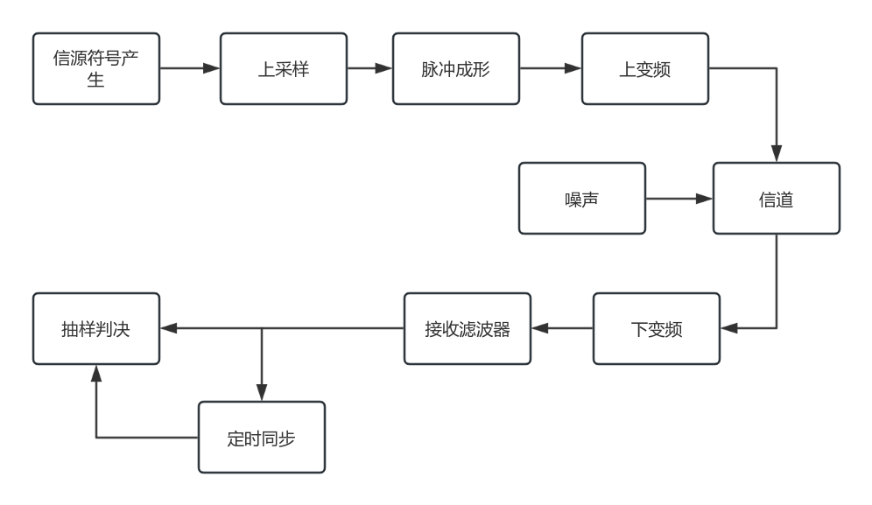
图 1 频带传输系统
与实验一相比，我们考虑在加性白噪声影响下，我们在频带进行传输，且此时的定时抽样不理想，存在固定的定时偏差，因此我们加入了以下部分：
1) 上变频: 将基带的I/Q信号 $s_{mc}(t)$ 和 $s_{ms}(t)$ 调制到射频(RF)载波 $f_{c}$上，生成频带信号 $u_{m}(t)$ 以便在信道中传输。
- 下变频: 将接收到的射频信号下变频，恢复出基带的I/Q信号，但此时信号已受到噪声和ISI的污染。
- 定时同步：在实际系统中，定时器往往存在误差，因此我们需要进行同步以达到最佳采样。

MPSK调制解调原理
MPSK (M-ary Phase Shift Keying) 调制的本质是将输入的$k=\log_{2}{M}$个比特数据（即一个符号）映射为$M$ 个可能相位中的一个。这个相位被加载到恒定幅度的载波上进行传输。
- 发送端
PSK调制器首先将$k$ 比特的符号映射到一个特定的相位$θ_{m}=\frac{2πm}{M}$。然后，生成该相位的载波信号。一组M相载波相位调制 (MPSK) 信号波形的一般表达式为：
$u_{m}(t)=Ag_{T}(t)\cos{(}2πf_{c}t+\frac{2πm}{M}), m=0,1,...,M−1$ （1.2.1）
其中，$g_{T}(t)$ 是发送滤波器的脉冲形状，决定了信号的频谱特性。这里我们使用的是根升余弦(Root-Raised Cosine, RRC)脉冲。$A$是信号幅度。MPSK信号对所有的$m$都具有相同的能量 $ϵ_{s}$。
当 $g_{T}(t)$为矩形脉冲时，信号波形可分解为两个正交分量：
$u_{m}(t)=s_{mc}Ψ_{1}(t)+s_{ms}Ψ_{2}(t)$ （1.2.2）
其中$Ψ_{1}(t)=\sqrt{\frac{2}{T}}\cos{(}2πf_{c}t)$和 $Ψ_{2}(t)=−\sqrt{\frac{2}{T}}\sin{(}2πf_{c}t)$是两个正交基函数（同相和正交载波）。$s_{mc}$ 和$s_{ms}$ 是信号的I/Q分量，它们的值由所选的相位 $θ_{m}$决定：
$s_{m}=(\sqrt{ϵ_{s}}\cos{\frac{2πn}{M}},\sqrt{ϵ_{s}}\sin{\frac{2πn}{M}})$ （1.2.3）
在实际的I/Q调制器中，$s_{mc}$和 $s_{ms}$ 作为基带信号，分别乘以同相载波 $\cos{(}2πf_{c}t)$和正交载波$−\sin{(}2πf_{c}t)$，然后相加，最终产生已调的MPSK射频信号 $u_{m}(t)$。
由$s_{m}$，我们确定MPSK的每个星座点，它们构成了MPSK信号的星座图（Constellation Diagram）。
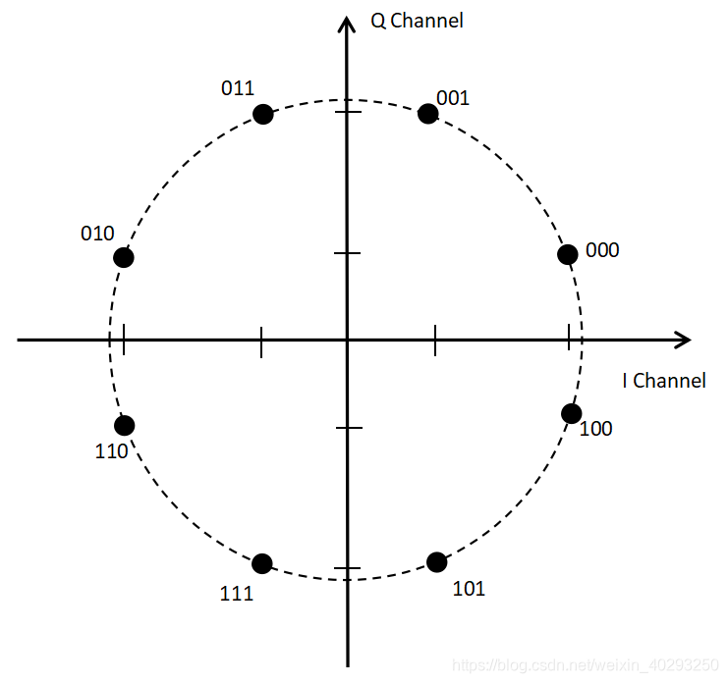
图 2 8-PSK星座图
- 接收端
MPSK解调是调制的逆过程。相干解调的目标是（在噪声干扰下）从接收信号 $r(t)$ 中恢复出原始的I/Q分量（即 $s_{mc}$ 和 $s_{ms}$），然后根据这两个分量判决发送端选择的是哪个相位 $θ_{m}$，从而恢复出原始的 $k$ 比特符号。

ML最佳检测器
检测器 (Detector) 是接收机的判决部分。它的任务是观察解调器输出的、受噪声污染的矢量$\vec{r}$，并以此为依据，对发送端“最有可能”发送了哪个原始信号 $s_{m}$做出最佳判决。
“最佳”的判决准则之一是最大似然 (ML) 准则。该准则选择的 $\hat{m}$使得“在发送信号为$s_{m}$ 的条件下，观测到接收矢量为 $\vec{r}$”的条件概率 $f(\vec{r}|s_{m})$ 达到最大。
$\hat{m}=\arg{\max_{m}{f}}(\vec{r}|s_{m})$ (1.3.1)
在AWGN信道下，接收矢量 $\vec{r}$等于发送矢量 ${\vec{s}}_{m}$加上一个高斯噪声矢量 $\vec{n}$，即 $\vec{r}={\vec{s}}_{m}+\vec{n}$。噪声矢量$\vec{n}=(n_{1},n_{2},...,n_{N})$ 的各个分量 $n_{k}$是相互独立、零均值、方差为$σ_{n}^{2}=N_{0}/2$ 的高斯随机变量。
在这种情况下，该判决准则等价于：
$\hat{m}=\arg{\max_{m}\left[−\frac{1}{N_{0}}||\vec{r}−{\vec{s}}_{m}||^{2}\right]}$ (1.3.2)
这又等价于最小化 $||\vec{r}−{\vec{s}}_{m}||^{2}$，即最小欧式距离判决。其在星座图上有非常直观的几何意义。它将整个I/Q复平面划分M个判决区域（也称Voronoi区域）。每个区域 $Z_{m}$ 包含了所有离星座点$s_{m}$最近的点。当接收到的矢量 $\vec{r}$ 落在$Z_{m}$区域内时，检测器就判决发送的符号为 $m$。

MPSK理论误符号率推导
- QPSK (M=4) 的精确推导
对于QPSK，$E_{s}=2E_{b}$。其星座点 $s_{m}=(±\sqrt{E_{s}/2},±\sqrt{E_{s}/2})$。QPSK可以被视为两个独立的、正交的BPSK系统（一个在I路，一个在Q路），每个BPSK通道承载一个比特，能量为 $E_{b}=E_{s}/2$。接收符号正确 ($P_{c}$) 的条件是 I路和Q路都判决正确。即：
$P_{c}=P(I correct)×P(Q correct)$ (1.4.1)
I路和Q路各自是一个BPSK系统，其误比特率 (BER)为$P_{b}=Q\left(\sqrt{\frac{2E_{b}}{N_{0}}}\right)$。因此，I路和Q路各自判决正确的概率为 $1−P_{b}$。
$P_{c}=\left(1−Q\left(\sqrt{\frac{2E_{b}}{N_{0}}}\right)\right)×\left(1−Q\left(\sqrt{\frac{2E_{b}}{N_{0}}}\right)\right)={\left(1−Q\left(\sqrt{\frac{2E_{b}}{N_{0}}}\right)\right)}^{2}$ (1.4.2)
误符号率 $P_{s}$ 是 $1−P_{c}$：
$P_{s,QPSK}=2Q\left(\sqrt{\frac{2E_{b}}{N_{0}}}\right)−Q^{2}\left(\sqrt{\frac{2E_{b}}{N_{0}}}\right)$ (1.4.3)
在高信噪比 (SNR) 时，$Q(x)$ 的值很小，其平方项 $Q^{2}(x)$可以忽略不计，因此 $P_{s,QPSK}≈2Q\left(\sqrt{\frac{2E_{b}}{N_{0}}}\right)$。
- 对于（M>4）MPSK的误符号率（SER）
在高信噪比下，MPSK的绝大多数错误都发生在判决为最近邻（即相邻的）的符号上。由此，其误符号率公式可以用以下公式近似：
$P_{s,MPSK}≈2P(s_{0}→s_{1})=2Q\left(\sqrt{2\frac{E_{s}}{N_{0}}}\sin{\frac{π}{M}}\right)$ (1.4.4)
综上，我们便可以得到QPSK与8-PSK的误符号率对比：
对于QPSK ($k=2$, $E_{s}=2E_{b}$) 的误符号率 $P_{s}$ 可精确表示为：
$P_{s}=2Q\left(\sqrt{\frac{2E_{b}}{N_{0}}}\right)−Q^{2}\left(\sqrt{\frac{2E_{b}}{N_{0}}}\right)≈2Q\left(\sqrt{\frac{2E_{b}}{N_{0}}}\right)$ (1.4.5)
对于 8PSK ($k=3$, $E_{s}=3E_{b}$):
$P_{s,8PSK}≈2Q\left(\sqrt{2\frac{3E_{b}}{N_{0}}}\sin{\frac{π}{8}}\right)$ (1.4.6)
因此，QPSK的误符号率的性能明显优于8PSK。
在格雷映射下，任意两个相邻星座点所对应的比特序列仅相差一位，因此，在高SNR下，可以近似认为：一个符号错误 仅导致一个比特错误。
因此，我们得到 MPSK 在格雷映射下的近似关系：
$P_{b}≈\frac{P_{s}}{k}=\frac{P_{s}}{\log_{2}{M}}$ (1.4.7)

位同步恢复 (Gardner算法)
在实际系统中，接收端必须精确知道符号的最佳采样时刻，这个过程称为位同步或定时恢复。相干解调还需要载波同步，但这里我们重点讨论位同步。
Gardner算法是一种高效的、非数据辅助 (NDA) 的定时误差检测算法。``非数据辅助''意味着它不需要特殊的训练序列来辅助同步，可以直接从加扰的随机数据中提取定时信息，因此也常被称为``盲''算法。
该算法要求接收机至少以每个符号2倍的速率（2 samples/symbol）进行采样。这会产生两种类型的样本：
$y_{i}(k):$ 第$k$个符号的估计判决点（Strobe）采样值，即最佳采样时刻点。
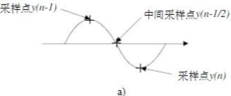
图 3 理想抽样点
$y_{m}(k)$: $y_{i}(k−1)$和$y_{i}(k)$之间的过渡点（Mid-point）采样值。
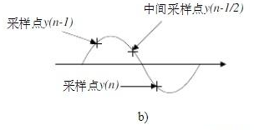
图 4 过渡抽样点
算法的直观原理是：对于升余弦（RRC）这类脉冲成形，当定时正确时，相邻两个符号的最佳判决点（$y_{i}(k−1)$ 和 $y_{i}(k)$）之间的过渡点（$y_{m}(k)$）应当恰好落在信号幅度过零（对于BPSK）或变化最陡峭的时刻。Gardner算法通过检测这个过渡点 $y_{m}(k)$相对于前后两个判决点 $y_{i}$的``偏移''来产生误差信号。

对于MPSK这样的复信号，Gardner算法的定时误差 $e(k)$（在第 $k$ 个符号时刻）计算如下：
$e(k)=Re\{y_{m}(k)×[y_{i}^{∗}(k)−y_{i}^{∗}(k−1)]\}$ (1.5.1)
这个误差项 $e(k)$的设计： 差分项$[y_{i}^{∗}(k)−y_{i}^{∗}(k−1)]$ 充当了一个``门控''。如果前后两个符号相同 ($y_{i}^{∗}(k)≈y_{i}^{∗}(k−1)$)，该项接近于零，$e(k)$ 也接近于零。这意味着算法只在数据发生跳变时才产生有效的误差更新，避免了在无跳变时被噪声干扰。
如果采样过早，过渡点 $y_{m}(k)$会更接近前一个符号 $y_{i}(k−1)$的值（误差值为正）。
图 5 采样值偏前
如果采样过晚，它会更接近后一个符号$y_{i}(k)$ 的值（误差值为负数）。
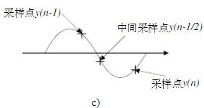
图 6 采样值偏后

与差分项$[y_{i}^{∗}(k)−y_{i}^{∗}(k−1)]（$它代表了跳变的方向）相乘并取实部，就将这个``偏移''转换为了一个有符号的误差 $e(k)$。$e(k)$ 的期望值正比于定时误差。
$e(k)$ 被送入一个环路滤波器（如比例积分(PI)控制器）进行平滑和积分，以滤除噪声并累积误差。滤波器的输出用于控制一个数控振荡器 (NCO)。但是在我们这次仿真中，我们使用的是另一种另一种方法，即插值滤波器，通过插值来获得准确的抽样值。
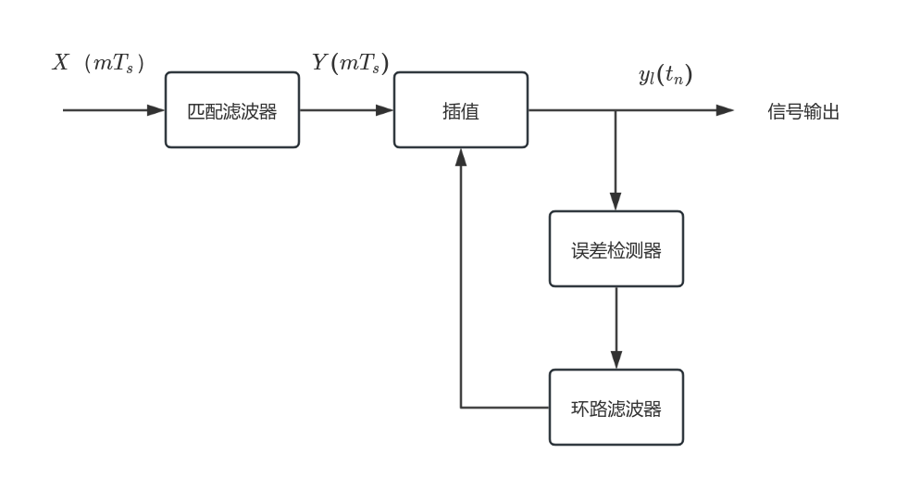
图 7 Gardner定时同步系统框图

系统框图

2.1 二进制频带传输系统实现框图
图 8 基带传输系统框图

系统主函数

3.1 噪声星座图观察实验

3.1.1 系统实现框图
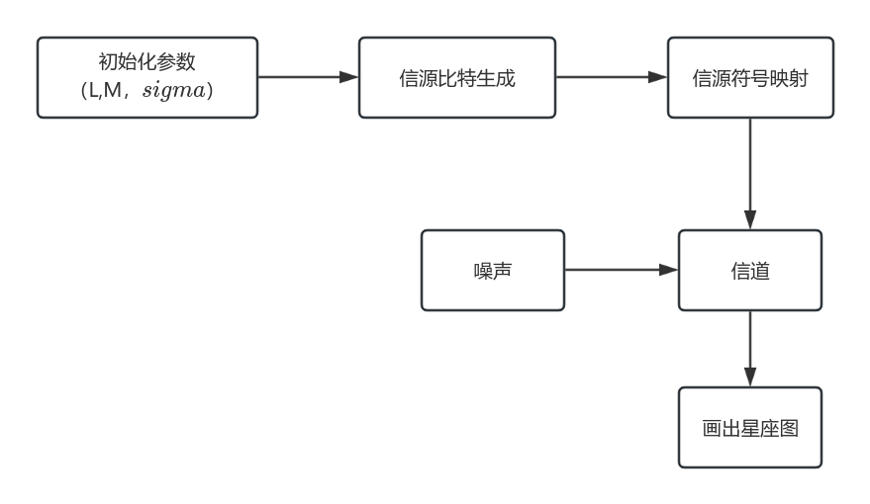
图 9 噪声星座图系统框图
由均匀随机数发生器产生双极性二进制比特序列，然后进行符号映射，后加入不同方差的高斯噪声后我们直接画出星座图即可。

3.1.2 主程序代码
L = 10000;
%sigma = 0.01;
M = 8;
A = 1;

Source_Bit = Generate_Source(L,M);
tx_signal = Generate_SourceBit(L,M,Source_Bit);

rx_signal_1 = Add_Gaussian_Noise(L,0) + tx_signal;
rx_signal_2 = Add_Gaussian_Noise(L,0.1) + tx_signal;
rx_signal_3 = Add_Gaussian_Noise(L,0.5) + tx_signal;

figure;
Draw_Constellation_diagram(rx_signal_1);
title("噪声方差为0");

figure;
Draw_Constellation_diagram(rx_signal_2);
title("噪声方差为0.1");

figure;
Draw_Constellation_diagram(rx_signal_3);
title("噪声方差为0.5");

【实现思路】
根据频带系统的一般模型，我们需要先设定一系列初始参数如码元长度、码元周期与不同的噪声方差，然后我们需要调用我们所实现的一系列子函数，即生成均匀信源比特，后进行符号映射，这里不需要我们进行上采样、波形成形以及上下变频，我们只需要观察接收信号的星座图即可。
【功能验证】
运行代码，观察运行结果：
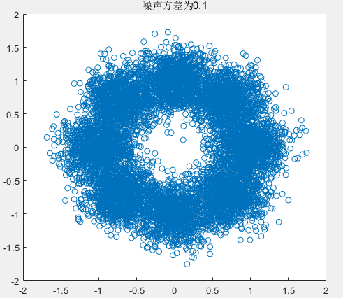
图 10 噪声星座图
可以分析得出，我们的主程序的功能是正确的。

3.2 8PSK理论与仿真比较

3.2.1 系统实现框图
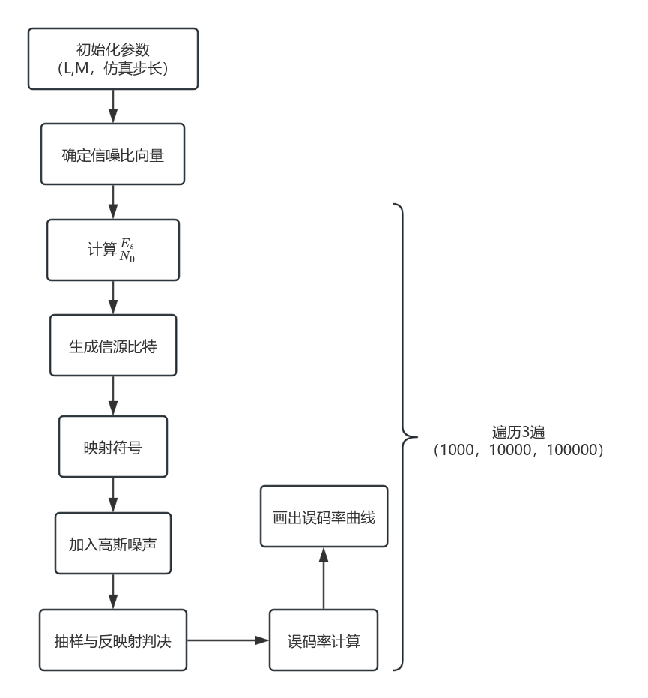
图 11 理论与仿真误码率曲线

3.2.2 主程序代码
clear; clc; close all;
M = 8;
k = log2(M);
EbN0_dB = 0:1:12;
data_sizes = [1000, 10000, 100000];
num_points = length(EbN0_dB);

ber_sim = zeros(length(data_sizes), num_points);
ser_sim = zeros(length(data_sizes), num_points);
EsN0_dB = EbN0_dB + 10*log10(k);
EsN0 = 10.^(EsN0_dB/10);

% 理论SER公式（8PSK）
ser_theo = 2 * qfunc(sqrt(2*EsN0) * sin(pi/M));

% 理论BER近似（对于Gray编码的M-PSK）
ber_theo = ser_theo / k;

for s = 1:length(data_sizes)
L = data_sizes(s); % 当前数据点数量
fprintf('正在仿真数据点数量: %d\n', L);

for i = 1:num_points

EbN0 = 10^(EbN0_dB(i)/10);

sigma = 1/(k*EbN0);

Source_Bit = Generate_Source(L, M);
tx_signal = Generate_SourceBit(L, M, Source_Bit);

rx_signal = tx_signal + Add_Gaussian_Noise(L, sigma);

[output_bit, output_symbol] = judgement(rx_signal, L, M);

BER = Calculate_BER(Source_Bit, output_bit');
ber_sim(s, i) = BER;

SER = Calculate_SER(tx_signal, output_symbol, L);
ser_sim(s, i) = SER;

fprintf(' Eb/N0 = %d dB, BER = %.6e, SER = %.6e\n', EbN0_dB(i), BER, SER);
end
end

% 绘制BER比较图
figure('Position', [100, 100, 1200, 400]);

% 子图1：1000个数据点 - BER
subplot(1, 3, 1);
semilogy(EbN0_dB, ber_theo, 'k-', 'LineWidth', 1.5);
hold on;
semilogy(EbN0_dB, ber_sim(1,:), 'ro-', 'MarkerSize', 5);
grid on;
xlabel('Eb/N0 (dB)');
ylabel('误码率 (BER)');
title('1000个数据点 - BER');
legend('理论BER', '仿真BER', 'Location', 'best');
axis([min(EbN0_dB) max(EbN0_dB) 1e-6 1]);
set(gca, 'FontName', 'SimHei', 'FontSize', 9);

% 子图2：10000个数据点 - BER
subplot(1, 3, 2);
semilogy(EbN0_dB, ber_theo, 'k-', 'LineWidth', 1.5);
hold on;
semilogy(EbN0_dB, ber_sim(2,:), 'gs-', 'MarkerSize', 5);
grid on;
xlabel('Eb/N0 (dB)');
ylabel('误码率 (BER)');
title('10000个数据点 - BER');
legend('理论BER', '仿真BER', 'Location', 'best');
axis([min(EbN0_dB) max(EbN0_dB) 1e-6 1]);
set(gca, 'FontName', 'SimHei', 'FontSize', 9);

% 子图3：100000个数据点 - BER
subplot(1, 3, 3);
semilogy(EbN0_dB, ber_theo, 'k-', 'LineWidth', 1.5);
hold on;
semilogy(EbN0_dB, ber_sim(3,:), 'bd-', 'MarkerSize', 5);
grid on;
xlabel('Eb/N0 (dB)');
ylabel('误码率 (BER)');
title('100000个数据点 - BER');
legend('理论BER', '仿真BER', 'Location', 'best');
axis([min(EbN0_dB) max(EbN0_dB) 1e-6 1]);
set(gca, 'FontName', 'SimHei', 'FontSize', 9);

sgtitle('不同数据点数量下的8PSK误码率曲线（格雷码映射）');

figure('Position', [100, 100, 1200, 400]);

% 子图1：1000个数据点 - SER
subplot(1, 3, 1);
semilogy(EbN0_dB, ser_theo, 'k-', 'LineWidth', 1.5);
hold on;
semilogy(EbN0_dB, ser_sim(1,:), 'ro-', 'MarkerSize', 5);
grid on;
xlabel('Eb/N0 (dB)');
ylabel('误符号率 (SER)');
title('1000个数据点 - SER');
legend('理论SER', '仿真SER', 'Location', 'best');
axis([min(EbN0_dB) max(EbN0_dB) 1e-6 1]);
set(gca, 'FontName', 'SimHei', 'FontSize', 9);

% 子图2：10000个数据点 - SER
subplot(1, 3, 2);
semilogy(EbN0_dB, ser_theo, 'k-', 'LineWidth', 1.5);
hold on;
semilogy(EbN0_dB, ser_sim(2,:), 'gs-', 'MarkerSize', 5);
grid on;
xlabel('Eb/N0 (dB)');
ylabel('误符号率 (SER)');
title('10000个数据点 - SER');
legend('理论SER', '仿真SER', 'Location', 'best');
axis([min(EbN0_dB) max(EbN0_dB) 1e-6 1]);
set(gca, 'FontName', 'SimHei', 'FontSize', 9);

% 子图3：100000个数据点 - SER
subplot(1, 3, 3);
semilogy(EbN0_dB, ser_theo, 'k-', 'LineWidth', 1.5);
hold on;
semilogy(EbN0_dB, ser_sim(3,:), 'bd-', 'MarkerSize', 5);
grid on;
xlabel('Eb/N0 (dB)');
ylabel('误符号率 (SER)');
title('100000个数据点 - SER');
legend('理论SER', '仿真SER', 'Location', 'best');
axis([min(EbN0_dB) max(EbN0_dB) 1e-6 1]);
set(gca, 'FontName', 'SimHei', 'FontSize', 9);

sgtitle('不同数据点数量下的8PSK误符号率曲线');

function SER = Calculate_SER(tx_symbols, rx_symbols, L)
% 计算符号错误率
% tx_symbols: 发送符号
% rx_symbols: 接收符号（判决后）
% L: 符号数量

error_count = 0;
for i = 1:L
% 比较发送符号和接收符号是否相同
if abs(tx_symbols(i) - rx_symbols(i)) > 1e-10 % 考虑浮点数精度
error_count = error_count + 1;
end
end
SER = error_count / L;
end

【实现思路】
我们需要先确定仿真的(BER)信噪比的范围与步长（dB为单位），再考虑如何将其一一转化为线性值以便我们计算噪声功率。我们需要先将$\frac{E_{b}}{N_{0}}$转化为$\frac{E_{s}}{N_{0}}$，由原理公式(1.4.7)，可得：
$\frac{E_{s}}{N_{0}} (dB)=\frac{E_{b}}{N_{0}}（dB）+10\log_{10}k$ (3.2.1)

由dB的定义式：
$\frac{E_{s}}{N_{0}}={10}^{\frac{E_{s}}{N_{0}}(dB)}$ (3.2.2)
我们生成仿真信噪比矢量与信噪比矢量后，$假设E_{s}=1$，那我们的噪声方差便确定下来了。接下来便是遍历信噪比矢量与信噪比矢量，进行QPSK信号的一般仿真过程，计算出理论误码率，最后绘出理论误比特率与误码率曲线，并将所有数据量的仿真图像绘制在一起。
【功能验证】
运行代码，观察运行结果：
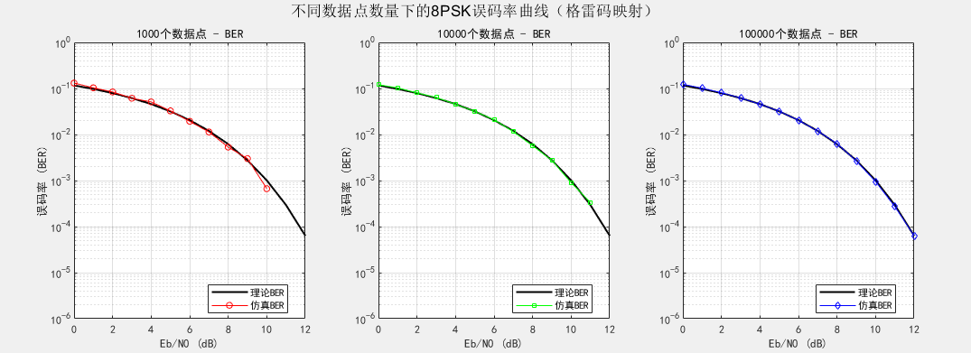
图 12 误比特率曲线图
可以得到，我们的主程序的功能是正确的。

3.3 QPSK与8PSK误码率曲线对比

3.3.1 系统实现框图
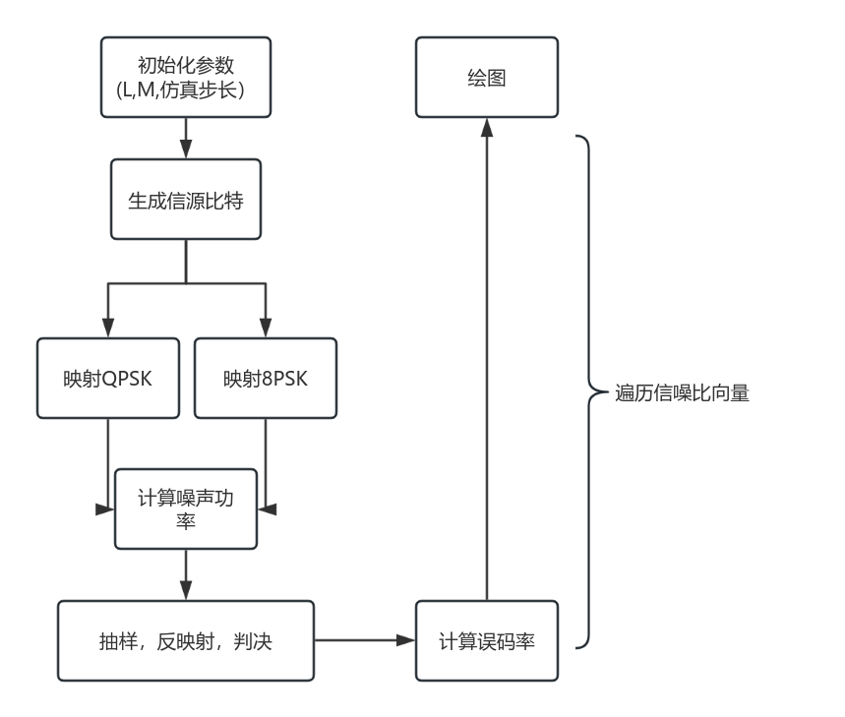
图 13 噪声星座图系统框图

3.3.2 主程序代码
clear; clc; close all;

L = 1000000;
EbN0_dB = 0:1:12;
num_points = length(EbN0_dB);
BER_sim = zeros(2, num_points);
BER_theo = zeros(2, num_points);

M1 = 4; % QPSK
k1 = log2(M1);
M2 = 8; % 8PSK
k2 = log2(M2);

for i = 1:num_points

EbN0 = 10^(EbN0_dB(i)/10);

sigma1 = 1/(2*EbN0);
sigma2 = 1/(3*EbN0);

% ---------------------- QPSK 仿真 ----------------------
Source_Bit_Q = Generate_Source(L, M1);
tx_signal_Q = Generate_SourceBitQ(L, M1, Source_Bit_Q);
rx_signal_Q = tx_signal_Q + Add_Gaussian_Noise(L, sigma1);
output_bit_Q = judgementQ(rx_signal_Q, L, M1);
BER_sim(1, i) = Calculate_BER(Source_Bit_Q, output_bit_Q');

% ---------------------- 8PSK 仿真 ----------------------
Source_Bit_8 = Generate_Source(L, M2);
tx_signal_8 = Generate_SourceBit(L, M2, Source_Bit_8);
rx_signal_8 = tx_signal_8 + Add_Gaussian_Noise(L, sigma2);
output_bit_8 = judgement(rx_signal_8, L, M2);
BER_sim(2, i) = Calculate_BER(Source_Bit_8, output_bit_8');

% ---------------------- 理论误码率计算 ----------------------
BER_theo(1, i) = (2/k1) * qfunc(sqrt(2*k1*EbN0) * sin(pi/M1));
BER_theo(2, i) = (2/k2) * qfunc(sqrt(2*k2*EbN0) * sin(pi/M2));

fprintf('Eb/N0 = %d dB: QPSK BER=%.6e, 8PSK BER=%.6e\n', ...
EbN0_dB(i), BER_sim(1,i), BER_sim(2,i));
end

% ---------------------- 绘图 ----------------------
figure;
semilogy(EbN0_dB, BER_sim(1,:), 'bo-', 'LineWidth', 1.5, 'MarkerSize', 6);
hold on;
semilogy(EbN0_dB, BER_theo(1,:), 'b--', 'LineWidth', 1.5);
semilogy(EbN0_dB, BER_sim(2,:), 'ro-', 'LineWidth', 1.5, 'MarkerSize', 6);
semilogy(EbN0_dB, BER_theo(2,:), 'r--', 'LineWidth', 1.5);

grid on;
xlabel('Eb/N0 (dB)');
ylabel('误码率 (BER)');
title('QPSK与8PSK误码率性能对比');
legend('QPSK仿真', 'QPSK理论', '8PSK仿真', '8PSK理论');
axis([min(EbN0_dB) max(EbN0_dB) 1e-6 1]); % 设置坐标范围
hold off;
【实现思路】
这个实现思路与上一次实验一致，不同的是我们需要重新对于QPSK再重新完成一系列子函数的设计，在上次的框架下分别完成一次QPSK与8PSK的系统仿真就可以了，需要注意的是，为了令仿真值尽量贴近理论值，我们应该令L尽量大。
【功能验证】
运行代码，观察运行结果：
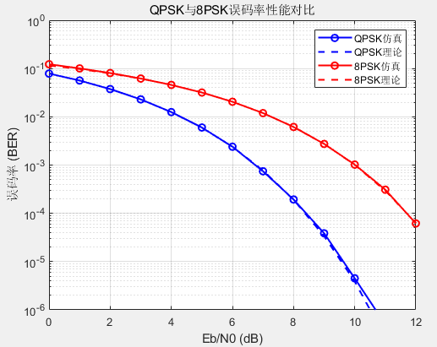
图 14 误比特率星座图仿真
可以分析，我们的主程序的功能是正确的。

3.4 QPSK完整频带通信系统仿真（带位同步）

3.4.1 系统实现框图
图 15 频带通信系统

3.3.2 主程序代码
clear;
% QPSK通信系统主程序
% 包含完整的发送端、信道和接收端流程

% 系统参数设置
L = 100000; % 信息符号数
M = 4; % QPSK调制
A = 16; % 上采样倍数
alpha = 0.5; % 滚降系数
Tc = 1; % 码元周期
N = 32; % 滤波器阶数(奇数)
fc = 4; % 载波频率
fs = 64; % 采样频率
ebn0_start = -10; % 起始Eb/N0(dB)
ebn0_end = 12; % 结束Eb/N0(dB)
ebn0_step = 1; % Eb/N0步长(dB)
total_offset = 0.3 * A;

% 生成插值函数
C_2 = @(u) 1/6*u.^3 - 1/6*u;
C_1 = @(u) -0.5*u.^3 + 0.5*u.^2 + 1*u;
C0 = @(u) 0.5*u.^3 - 1*u.^2 - 0.5*u + 1;
C1 = @(u) -1/6*u.^3 + 0.5*u.^2 - 1/3*u;

% 生成根升余弦发送滤波器
%Gt_n = Send_Filter(N, alpha, A);
Gt_n = rcosdesign_sqrt(alpha,16,A);
% 生成匹配的根升余弦接收滤波器
% Gr_n = Recieve_Filter(N, alpha, A);
Gr_n = rcosdesign_sqrt(alpha,16,A);
% 生成不同Eb/N0下的误比特率
ebn0_db = ebn0_start:ebn0_step:ebn0_end;
ber = zeros(size(ebn0_db));

for idx = 1:length(ebn0_db)
fprintf('\nEb/N0 = %d dB\n', ebn0_db(idx));

% 1. 发送端
% 生成信源
source_bit = Generate_Source(L, M);

% 进行QPSK映射
tx_symbols = Generate_SourceBitQ(L, M, source_bit);

% 上采样
tx_upsampled = Generate_Sendmessage(tx_symbols, A);

% 根升余弦成形滤波
tx_signal = conv(tx_upsampled, Gt_n,'same');

% % 上变频
t = (0:length(tx_signal)-1) / fs; % 时间向量
rf_signal = tx_signal .* exp(1j * 2 * pi * fc * t);

% 2. 信道
% 计算噪声方差
EbN0 = 10^(ebn0_db(idx)/10);
Eb = 1; % 每个比特能量
sigma2 = Eb / (2 * EbN0); % 噪声方差
sigma = sqrt(sigma2);

% % 添加高斯白噪声
noise = Add_Gaussian_Noise(length(tx_signal), sigma2);
rx_rf_signal = rf_signal + noise;

% %3. 接收端
% % 下变频
rx_baseband = rx_rf_signal .* exp(-1j * 2 * pi * fc * t);

[b_low, a_low] = butter(10, fc/(fs/2));
rx_baseband_filtered = filtfilt(b_low, a_low, rx_baseband);

% 匹配滤波(根升余弦)
rx_signal = conv(rx_baseband_filtered,Gr_n,'same');

r_Sample_data = zeros(1,2*L);
for i = 1:L*2
sample_pos = 8*i - 6 + total_offset; % 初始采样带误差
sample_pos = max(1, min(length(rx_signal), round(sample_pos)));
r_Sample_data(i) = rx_signal(sample_pos);
end

%位同步前的星座图(每A个采样点取一个)
if idx == 20 % 中间点绘制星座图
rx_before_sync = r_Sample_data(1:2:end);
end

% Gardner位同步
[rx_sync, ~] = gardner_timing_recovery(r_Sample_data, length(r_Sample_data), 0.05, C_2, C_1, C0, C1);
% 位同步后的星座图(取前L个符号)
if idx == 20
rx_after_sync = rx_sync(1:2:end);
end

% 解映射
rx_bits = judgementQ(rx_sync(1:2:end), L, M);

% 计算误比特率
ber(idx) = Calculate_BER(source_bit, rx_bits');

end

% 绘制星座图比较
figure;
plot_constellation(rx_before_sync, '位同步前的星座图', 121);
plot_constellation(rx_after_sync, '位同步后的星座图', 122);

% 绘制误比特率曲线
plot_ber_curve(ebn0_db, ber, M);

fprintf('\n仿真完成！\n');

【实验思路】
我们需要仿真一个完整的频带传输系统，按照实验要求，我们需要同时加入噪声与固定的定时误差。在本次实验中，我们加入的定时误差假设为一固定误差，为0.3*A，同时，我们需要在实验二的基础上进行补充，使得其成为一个完整的频带传输系统（如上/下采样，上/下变频，位同步等），这里，我们的上变频实现的公式为：
$x_{RF}(t)=s(t)⋅e^{j2πf_{t}}$ （3.4.1）
同时，我们需要画出在高信噪比的情况下进行位同步前与位同步后的星座图，以展示位同步算法的效果。

【功能验证】
我们运行主函数后，观察运行结果：
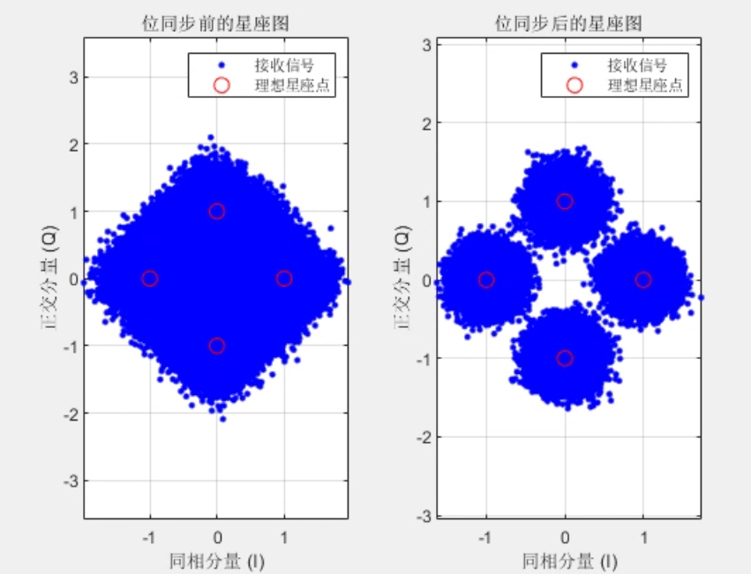
图 16 运行结果展示
可以发现，我们的主函数功能是正确的。

子函数实现
由于实验二是在实验一的基础上实现的，这里我们展示出来的子函数是实验一中未实现的函数，这里包括上采样函数等。

4.1 信源比特生成子函数

4.1.1 系统框图
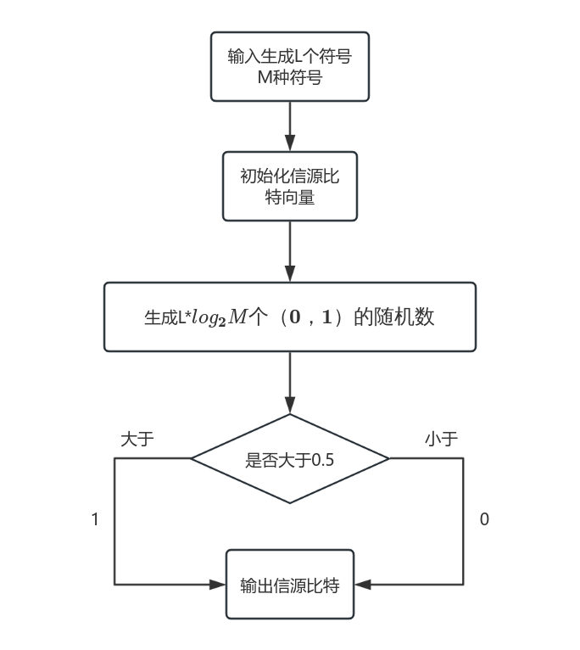
图 17 信源比特子函数

4.1.2 子函数代码
function [source] = Generate_Source(L,M)
% 生成单极性二进制信源
%
N = L;
k = log2(M);
rand_seq = rand(1,N*k);

source = ones(1,N*k);

for i = 1 : N*k
if(rand_seq(i) < 0.5)
source(i) = -1;
else
source(i) = 1;
end
end

end

4.1.3 代码思路
本次实验仿真的是高阶调制系统，为了保证输出信源的符号一致，因此我们在实验1的基础上加上调制阶数M,由$k=\log_{2}M$，得出我们需要的比特为k*M个，最后我们可以借助Matlab中的生成均匀分布函数 rand（m,n），其可以生成分布于（0，m）中L个随机数，我们再以0.5的门限判决随机数为双极性的二进制比特，最后将其存储后即可。

4.2 信源符号生成子函数（符号映射函数）

4.2.1 系统框图
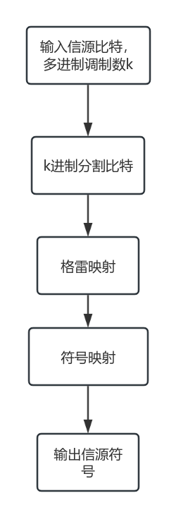
图 18 符号映射子函数

4.2.2 子函数代码
1） 8PSK
function [tx_signal] = Generate_SourceBit(L,M,Source_Bit)
% 生成M-PSK信号
%Source_bit = randi([0,M-1],1,L);
Source_symbol = zeros(L,1);
k = log2(M);
for i = 1:L
Source_symbol(i) = Source_Bit(k*(i-1)+1)*4 +Source_Bit(k*(i-1)+2)*2+Source_Bit(k*(i-1)+3)*1;
end

gray_mapping = [0,1,3,2,7,6,4,5];
Source_angles = 2*pi*(gray_mapping(Source_symbol + 1))/M;
tx_signal = exp(1i * Source_angles);

end
2) QPSK
function [tx_signal] = Generate_SourceBitQ(L,M,Source_Bit)
% 生成QPSK信号
%Source_bit = randi([0,M-1],1,L);
Source_symbol = zeros(L,1);
k = log2(M);
for i = 1:L
Source_symbol(i) = Source_Bit(k*(i-1)+1)*2+Source_Bit(k*(i-1)+2)*1;
end

gray_mapping = [0,1,3,2];
Source_angles = 2*pi*(gray_mapping(Source_symbol + 1))/M;

tx_signal = exp(1i * Source_angles);

end

4.2.3 代码思路
我们需要输入信源比特与调制阶数M,根据一个符号所含比特的个数将不同的比特按其进行分割，并将其转化为一个十进制整数，并使用格雷码映射向量[0,1,3,2,7,6,4,5]按照索引将其进行映射，最后进行符号映射，映射公式如下：
$φ=\frac{2πm}{M}$ （4.2.1）
最后转化为频带模型，即
$u_{m}(t)=Ag_{T}(t)\cos{(}2πf_{c}t+φ)$ （4.2.2）

4.3 发送/接收滤波器生成子函数（根升余弦滤波器）

4.3.1 系统框图
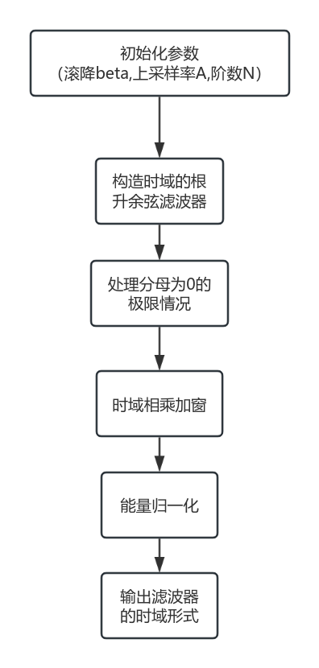
图 19 发送滤波器生成子函数

4.3.2 子函数代码
function h = rcosdesign_sqrt(beta, span, sps)

t = (-span*sps/2 : span*sps/2) / sps;
t(abs(t) < 1e-10) = 1e-10;
h = sqrtRC(t, beta);
h = h / sqrt(sum(h.^2));

end

function h = sqrtRC(t, beta)

if beta == 0

h = sinc(t);
else

num = sin(pi * t * (1 - beta)) + 4 * beta * t .* cos(pi * t * (1 + beta));
den = pi * t .* (1 - (4 * beta * t).^2);

h = num ./ den;

mask1 = abs(t) < 1e-10;
if any(mask1)
h(mask1) = 1 - beta + 4 * beta / pi;
end

mask2 = abs(abs(t) - 1/(4*beta)) < 1e-10;
if any(mask2)
t_val = 1/(4*beta);
h(mask2) = beta/sqrt(2) * ((1 + 2/pi) * sin(pi/(4*beta)) + (1 - 2/pi) * cos(pi/(4*beta)));
end
end
end

function y = sinc(x)
y = ones(size(x));
mask = x ~= 0;
y(mask) = sin(pi * x(mask)) ./ (pi * x(mask));
end

4.3.3 代码实现思路
这个函数是我们本次实验最主要的函数之一。依照实验原理，我们使用窗函数设计法，我们必须先得导出升余弦滤波器的时域形式：
$h(t)=sinc(t)=\frac{\sin{(}πt)}{πt} t≠0\&t=0$ （4.3.1）
我们根据时域函数分为分子与分母，最后相除实现该滤波器，原本该滤波器是非因果的，但是由于Matlab中索引是从1开始的，因此这个滤波器也自动地变为因果的了。同时，我们也需要处理两个分母为0的特殊值，为了避免溢出，我们需要手动处理这两种情况。
- 当t =0 时
$h(0)=1−β+\frac{4β}{π}$ （4.3.2）
- 当$t =± \frac{1}{4β}$时
$h\left(±\frac{1}{4β}\right)=\frac{β}{\sqrt{2}}\left[\left(1+\frac{2}{π}\right)\sin\left(\frac{π}{4β}\right)+\left(1−\frac{2}{π}\right)\cos\left(\frac{π}{4β}\right)\right]$ （4.3.3）
其次，我们也需要导出一个有限长的窗函数，这里我们使用的是Blackman窗函数：
$w[n]=0.42−0.5\cos\left(\frac{2πn}{N−1}\right)+0.08\cos\left(\frac{4πn}{N−1}\right)$ $−\frac{N −1}{2}≤n≤\frac{N−1}{2}$ （4.3.4）
最后将升余弦滤波器与窗函数时域相乘，以抑制旁瓣，导出所得FIR滤波器的时域形式：
$y(n)= h_{d}(n)$ * $w[n]$ （4.3.5）

4.4 星座图绘制子函数

4.4.1 系统框图
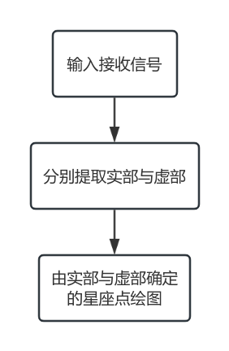
图 20 眼图绘制子函数

4.4.2 子函数代码
function [] = Draw_Constellation_diagram(rx_signal)
% 画出8-PSK的星座图
rx_signal_re = real(rx_signal);
rx_signal_im = imag(rx_signal);

scatter(rx_signal_re,rx_signal_im);

end

4.4.3 代码思路
在数字通信中，星座图是用于可视化数字调制信号的重要工具。调制过程中，每个数字符号（如 8-PSK 中的 3 位二进制数）会被映射为复平面（I-Q 平面）上的一个点：复信号的实部（I 分量） 对应横轴坐标、复信号的虚部（Q 分量） 对应纵轴坐标。因此，我们只需要分别提取信号的实部与虚部，绘制散点图即可。同时，我们也需要绘制理想的星座图点，作为参照。

4.5 符号映射判决子函数

4.5.1 系统框图
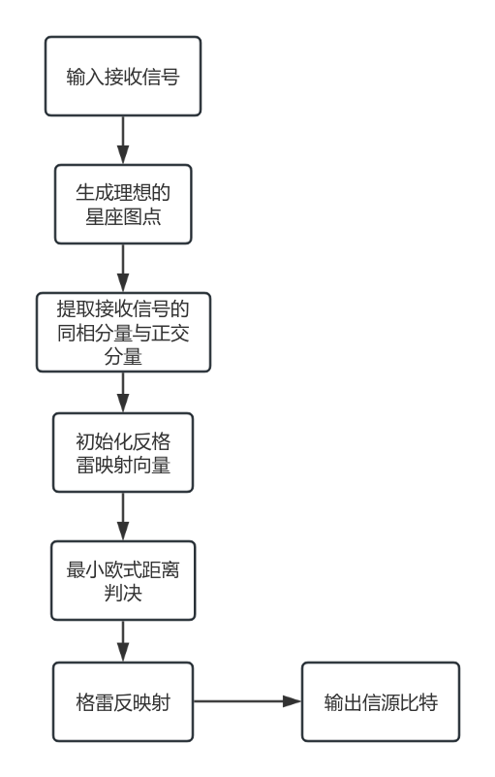
图 21 符号映射判决子函数

4.5.2 子函数代码
1） 8PSK:
function [output_bit,output_signal] = judgement(rx_signal, L, M)

k = log2(M);
n = 0:M-1;
ideal_I = cos(2*pi*n/M);
ideal_Q = sin(2*pi*n/M);

Q = imag(rx_signal);
I = real(rx_signal);

ideal_symbols = ideal_I + 1i * ideal_Q;

gray_map = [0 0 0; 0 0 1; 0 1 1; 0 1 0; 1 1 0; 1 1 1; 1 0 1; 1 0 0];

output_bit = zeros(L*k, 1);
output_signal = zeros(L, 1);

for i = 1:L
dist_sq = (I(i) - ideal_I).^2 + (Q(i) - ideal_Q).^2;
[~, min_idx] = min(dist_sq);

bit_start = (i-1)*k + 1;
bit_end = i*k;
output_bit(bit_start:bit_end) = gray_map(min_idx, :)';
output_signal(i) = ideal_symbols(min_idx);
end
end

2) QPSK：
function [output_bit] = judgementQ(rx_signal, L, M)

k = log2(M);
n = 0:M-1;
ideal_I = cos(2*pi*n/M);
ideal_Q = sin(2*pi*n/M);

Q = imag(rx_signal);
I = real(rx_signal);

% 修正后的格雷映射表，与发送端gray_mapping保持一致
gray_map = [0 0; 0 1; 1 1; 1 0;];

output_bit = zeros(L*k, 1);

for i = 1:L
dist_sq = (I(i) - ideal_I).^2 + (Q(i) - ideal_Q).^2;
[~, min_idx] = min(dist_sq);

bit_start = (i-1)*k + 1;
bit_end = i*k;
output_bit(bit_start:bit_end) = gray_map(min_idx, :)';
end
end

4.5.3 代码思路
输入接收信号后，我们需要先将其实部与虚部抽取出来，同时生成理想的星座图点，由理想的星座图点，可以求出与接收信号的星座图点的距离，其由原理中的(1.3.2)式给出：（这里我们进行进一步化简）
${dist}_{sq}=(I(i)−{ideal}_{I})^{2}+(Q(i)−{ideal}_{Q})^{2}$ （4.5.1）
即找到距离最小的星座图点就为我们目标的映射的符号，最后经过反映射将符号映射回正确的比特[0 0 0; 0 0 1; 0 1 1; 0 1 0; 1 1 0; 1 1 1; 1 0 1; 1 0 0]。最后按序保存输出比特即可。

4.6 位同步子函数

4.6.1 系统框图
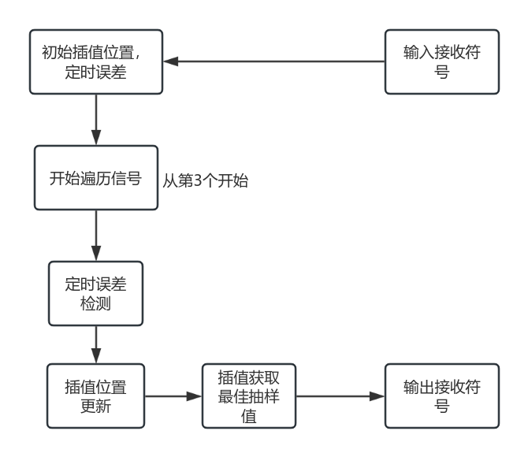
图 22 位同步子函数

4.6.2 子函数代码
function [Rec_out, TE_out] = gardner_timing_recovery(r_Sample_data, Data_Len, T_Gain, C_2, C_1, C0, C1)
% Gardner定时恢复算法
% 初始化输出
Rec_out = zeros(1, Data_Len);
Rec_out(1:3) = r_Sample_data(1:3);

% 初始化定时恢复参数
Interp_Pos = 1;
timing_error = 0;
TE_out = zeros(1, Data_Len/2);

fprintf('Detection & Interpolation\n');

% 主循环 - 定时恢复
for i = 3:2:Data_Len-3
count = floor(i/2);

% Gardner定时误差检测
timing_error = gardner_ted(Rec_out(i-2), Rec_out(i-1), Rec_out(i), T_Gain);
TE_out(count) = timing_error;

% 更新插值位置
Interp_Pos = Interp_Pos + 2 + timing_error;

% 三次插值
[Rec_out, mk, uk] = cubic_interpolation(r_Sample_data, Rec_out, i, Interp_Pos, C_2, C_1, C0, C1);
end
end

function timing_error = gardner_ted(ted_data1, ted_data2, ted_data3, T_Gain)
% Gardner定时误差检测器

if (real(ted_data1) * real(ted_data3) < 0) || (imag(ted_data1) * imag(ted_data3) < 0)
temp = -(ted_data1 - ted_data3) * conj(ted_data2);
timing_error = real(temp) * T_Gain;
else
timing_error = 0;
end
end

function [Rec_out, mk, uk] = cubic_interpolation(r_Sample_data, Rec_out, i, Interp_Pos, C_2, C_1, C0, C1)
% CUBIC_INTERPOLATION 三次插值函数
% 输入:
% r_Sample_data - 原始采样数据
% Rec_out - 当前恢复数据
% i - 当前索引位置
% Interp_Pos - 插值位置
% C_2, C_1, C0, C1 - 插值基函数
% 输出:
% Rec_out - 更新后的恢复数据
% mk, uk - 插值参数

% 计算插值系数
mk = floor(Interp_Pos);
uk = Interp_Pos - mk;

% 计算基函数值
C_2u = C_2(uk);
C_1u = C_1(uk);
C0u = C0(uk);
C1u = C1(uk);

% 第一组插值
data_2 = r_Sample_data(i-2);
data_1 = r_Sample_data(i-1);
data0 = r_Sample_data(i);
data1 = r_Sample_data(i+1);
Rec_out(i) = C_2u * data_2 + C_1u * data_1 + C0u * data0 + C1u * data1;

% 第二组插值
data_2 = r_Sample_data(i-1);
data_1 = r_Sample_data(i);
data0 = r_Sample_data(i+1);
data1 = r_Sample_data(i+2);
Rec_out(i+1) = C_2u * data_2 + C_1u * data_1 + C0u * data0 + C1u * data1;

% 第三组插值
data_2 = r_Sample_data(i);
data_1 = r_Sample_data(i+1);
data0 = r_Sample_data(i+2);
data1 = r_Sample_data(i+3);
Rec_out(i+2) = C_2u * data_2 + C_1u * data_1 + C0u * data0 + C1u * data1;
end

4.6.3 代码思路
由于在定时误差仿真函数内，我们已经将原本很高的采样率降至2倍，因此这就是一个经典的Gardner定时环。
- 定时误差检测器
我们先初始化恢复数据和定时误差数组，设定初始插值位置；随后在主循环中，通过 Gardner 定时误差检测器（gardner_ted），依据恢复数据中相邻三点的实部和虚部符号关系计算定时误差；由原理(1.5.1)式可得
$timing_error= Re\left[−\left(x_{1}−x_{3}\right)⋅x_{2}^{∗}\right]⋅T_{Gain}$ （4.6.1）
其中，$T_{Gain}$是这个环路的增益。
- 插值滤波器的设计
根据该误差更新插值位置后，调用三次插值函数（cubic_interpolation），利用基函数对原始采样数据的相邻点进行加权计算，更新恢复数据；需要注意的是，为了使插值还原出来的最佳抽样值逼近实际的升余弦滤波特性，（参考知乎的一篇文章）这里的插值滤波器需要设置为：
$$y(u)=C_{−2}(u)⋅x(n−2)+C_{−1}(u)⋅x(n−1)+C_{0}(u)⋅x(n)+C_{1}(u)⋅x(n+1)$$
其中,对应前两个采样点：
$C_{−2}(u)=\frac{1}{6}u^{3}−\frac{1}{6}u$ （4.6.2）
对应前一个采样点
$C_{−1}(u)=−\frac{1}{2}u^{3}+\frac{1}{2}u^{2}+u$ （4.6.3）
对应当前采样点
$C_{0}(u)=\frac{1}{2}u^{3}−u^{2}−\frac{1}{2}u+1$ （4.6.4）
对应后一个采样点
$C_{1}(u)=−\frac{1}{6}u^{3}+\frac{1}{2}u^{2}−\frac{1}{3}u$ （4.6.5）

最终输出恢复的数据和定时误差。整个过程通过迭代调整插值位置，实现对采样数据的定时同步恢复。

4.7 加性白噪声加入子函数

4.7.1 系统框图
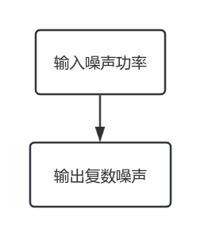
图 23 噪声生成子函数

4.7.2 子函数代码

function [Noise_Output] = Add_Gaussian_Noise(L,sigma)
% 生成高斯噪声
Noise_Output = sqrt(sigma/2)*randn(1,L) + 1i * sqrt(sigma/2)*randn(1,L);
end

4.7.3 代码思路
对于高斯白噪声，我们可以利用Matlab自带的randn函数来生成，其可以生成一个N(0,1)分部的随机数，在此基础上，我们根据公式：
$N=\sqrt{\frac{π}{2}}⋅N(0,1)_{1×L}+j⋅\sqrt{\frac{π}{2}}⋅N(0,1)_{1×L}$ （4.7.1）
这样便可以同时为同相分量与正交分量同时添加噪声了。

4.8 定时误差仿真函数

4.8.1 系统框图
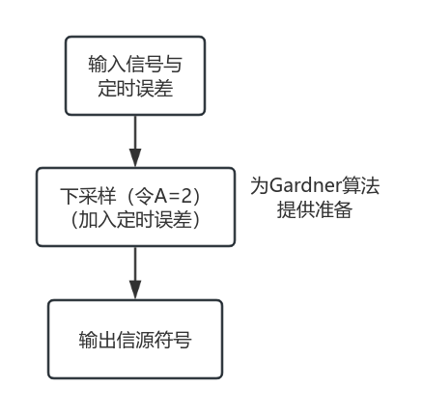
图 24 定时误差仿真子函数

4.8.2 子函数代码

function [receive_message] = ADD_Timing_Error(signal, timing_error)

signal_len = length(signal);
t_original = 1:signal_len;

t_shift = t_original + timing_error;

for i = 1:L*2
sample_pos = 8*i - 6 + total_offset; % 初始采样带误差
sample_pos = max(1, min(length(signal), round(sample_pos)));
receive_message(i) = rx_signal(sample_pos);
end
end

4.8.3 代码思路
我们想要加入定时误差，这一般有两种方式实现。其一是对其进行插值，其二是直接在我们所采样的点中直接抽取点来模拟定时误差，前一种方法的困难在于我们的插值函数要尽量模拟S曲线的特性，这适用于周期采样点数比较少的情况；后一种方面就不用考虑复杂的S曲线的问题，但是对定时误差的模拟精度会差一点，依赖于周期采样点数；由于我们的周期采样点数设计得比较大，我们综合考虑，为了简化代码，我们选择后一种方法。

性能分析

5.1 不同噪声方差下的8PSK星座图
根据理论，噪声功率越大，其在星座图点上的周围散布越杂乱，现在我们来验证这个结论：
表1 不同噪声功率下的星座图
噪声功率 | 星座图
0 | 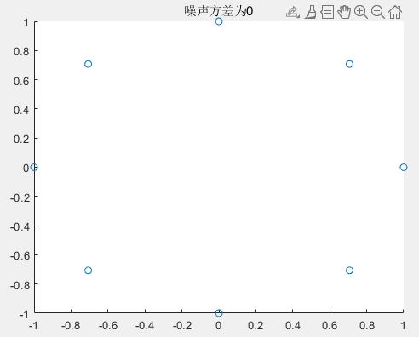
0.1 | 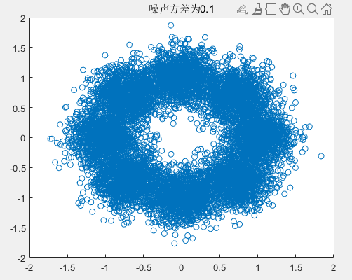
0.5 | 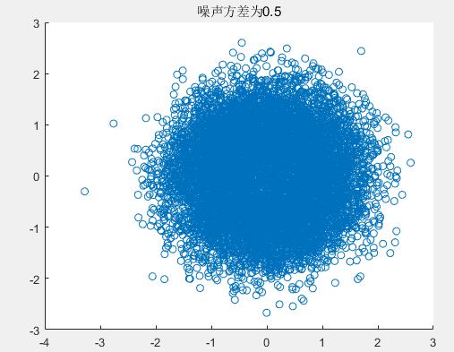
1 | 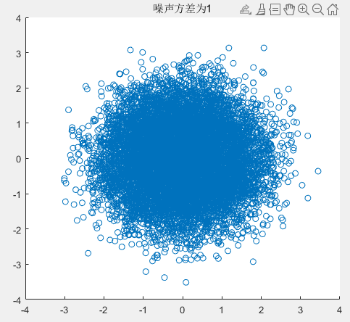
【分析】
随着噪声方差从 0 到 1.0 不断增大，可以观察到星座图上从噪声方差为 0 时分别集中在单位圆与坐标轴相交的四个点上（理想信号点），到随着噪声方差的增大，分布越来越离散。同时误比特率和误码率也随着噪声方差地增大不断增大。说明噪声的方差越大（功率越大），对接收信号的影响越大。随着噪声方差的增大，信号无法被正确判决，重构信号的错误概率越来越大。

5.2 不同仿真点数对误码率仿真准确性的影响
【理论分析】
蒙特卡洛仿真的核心是通过生成海量符合实际场景的随机样本，模拟系统运行中的随机过程并统计分析结果。依据大数定律，随着仿真发送的数据点数量不断增加，随机误差逐步收敛，仿真结果将更精准贴合系统理论真实值，是复杂系统解析求解困难时的高效替代方案。
表2 不同仿真点数对误符号率仿真的影响
$$1000$$ | 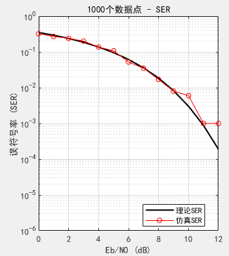
$$10000$$ | 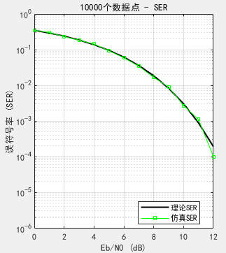
$$100000$$ | 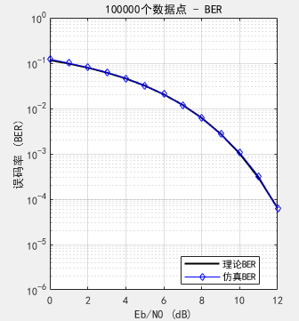

表3 不同仿真点数对误码率仿真的影响
$$1000$$ | 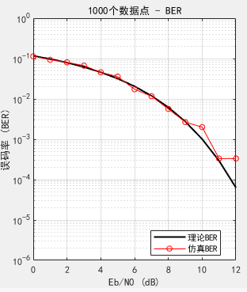
$$10000$$ | 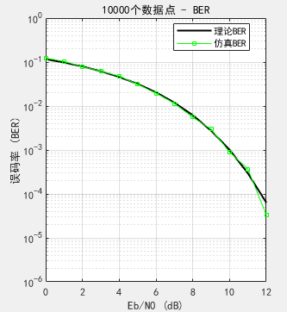
$$100000$$ | 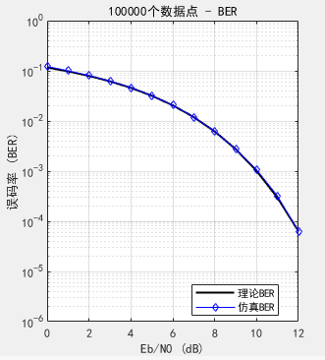

【分析】
可以得到，在1000点时，实际的误码率曲线大致符合理论误码率曲线，但是在理论值附近摆动，而随着仿真点数的增加，误比特率曲线的实际值与理论误比特率曲线越来越吻合，当仿真点数为100000时，仿真误比特率曲线几乎完全一致。

5.3 QPSK系统与8PSK系统误码率性能比较
【理论分析】
由原理 (1.4.5) 与 (1.4.6) 式可以得出8PSK、QPSK的理论误符号率公式：
- 8PSK
$P_{s,8PSK}≈2Q\left(\sqrt{2\frac{3E_{b}}{N_{0}}}\sin{\frac{π}{8}}\right)$ （1.4.5）
- QPSK
$P_{s}=2Q\left(\sqrt{\frac{2E_{b}}{N_{0}}}\right)−Q^{2}\left(\sqrt{\frac{2E_{b}}{N_{0}}}\right)≈2Q\left(\sqrt{\frac{2E_{b}}{N_{0}}}\right)$ （1.4.6）
可以得出，QPSK的抗噪声性能应该远远优于8PSK
【实验验证】
运行实验主程序，设置仿真点数为100000，信噪比步长为1dB，获取实验结果：
图 25 QPSK与8PSK曲线对比
【分析】
可以发现，我们的理论是正确的，QPSK的误码率性能明显差于8PSK。这是因为 8PSK 使用了更多的相位，它对噪声和失真更加敏感，从而导致性能相对较差。噪声会引起相位偏移和幅度衰减，而 8PSK 对相位的敏感性更高。当信道噪声较大时，8PSK 信号容易受到干扰和误差的影响，导致传输错误率增加。而且在 8PSK 中，不同相位之间的距离更近，使得相邻相位之间发生干扰的可能性增加。这种码间干扰会降低信号的可靠性，导致误比特率增加。

5.4 QPSK系统频带系统位同步算法研究
QPSK基础上发送端加上采样 根生余弦成形滤波 QPSK映射 上变频 接收端下变频 匹配滤波根生余弦 Garndner位同步 ,解映射，比较位同步前后星座图以及理论和仿真误比特率曲线。
设置参数为信息符号数 L 设为 100000，采用 M=4 的 QPSK 调制方式，上采样倍数 A 为 16，根升余弦滤波器的滚降系数 alpha 取 0.5，码元周期 Tc 设定为 1，载波频率 fc 为 4，采样频率 fs 为 64步长为 1dB，定时误差设置为 0.3 *A 。
运行主程序后，观察实验结果：
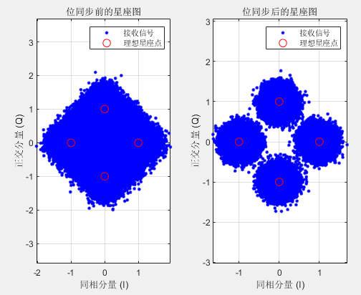
图 26 位同步前后的星座图
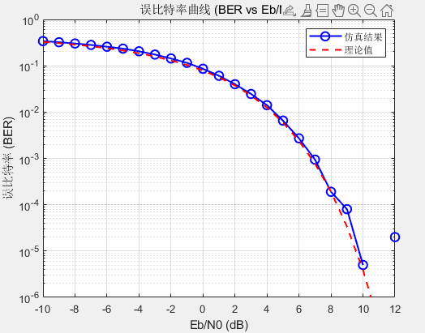
图 27 误比特率仿真与理论曲线
【分析】
- 位同步星座图
位同步前的星座图中，星座点在 IQ 平面分布分散，严重偏离 QPSK 四为准确解映射提供保障。个理想原点。这是由于 0.3×A 的定时偏移导致采样时刻非最佳判决时刻，符号间干扰与定时误差共同使星座点模糊，增加判决错误概率。
位同步后的星座图中，星座点明显集中在 QPSK 四个理想原点周围，聚集性大幅提升。表明 Gardner 位同步算法有效估计并纠正了定时误差，使采样点精准对准符号最佳判决时刻，减少了判决不确定性，
2）误比特率曲线
误比特率（BER）曲线分析显示，仿真结果与 QPSK 理论 BER 曲线趋势完全一致仿真 BER 接近理论值。
这两个图像共同说明我们构建的QPSK系统是完全正确的，我们的定时回路有效地解决了定时抽样固定误差问题。

问题与解决方法

6.1 实验中遇到的问题及解决方法

6.1.1 格雷码映射问题
在验收前的过程种，我发现我8PSK仿真的误比特率曲线总是漂在理论误比特率的上方：
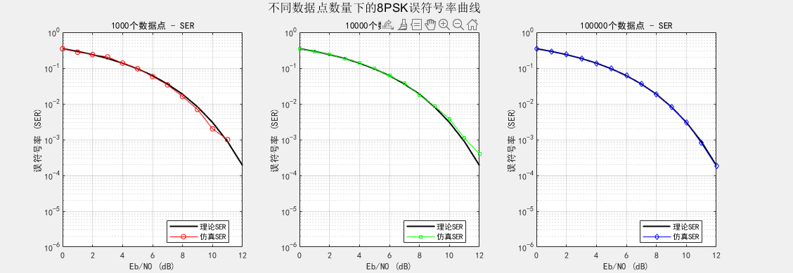
图 28 SER仿真曲线
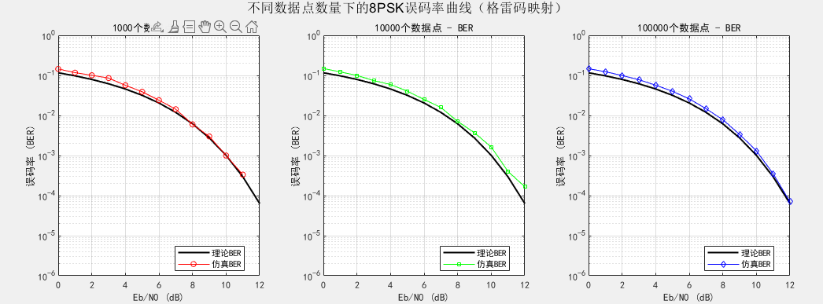
图 29 BER仿真曲线
此时，SER曲线吻合于理论值，而BER曲线却飘在理论曲线上，我原以为是噪声添加功率的问题，但是尝试了很久没有找到问题，而后来重新审视代码后，我找到了问题：
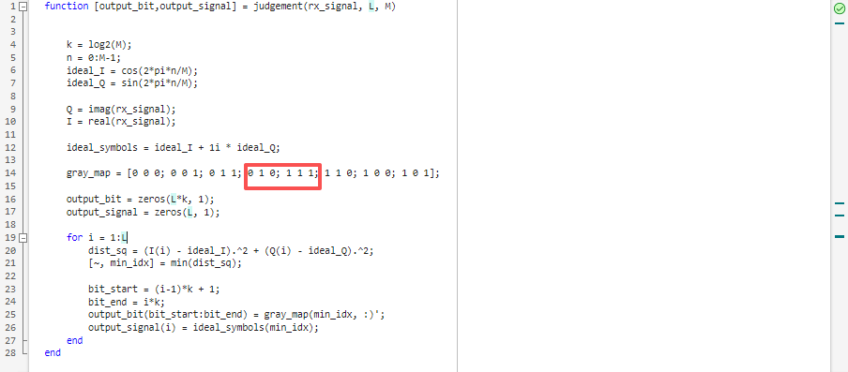
图 30 相邻比特映射错误
修正发送段与接收端的格雷码映射后，我们得到了正确的结果：
图 31 修正后的仿真曲线
因此，我们的仿真曲线贴合了理论曲线，该问题解决成功。

6.1.2 位同步算法的迭代问题
在第一次运行实验主程序中，很快到了一个误码平层：
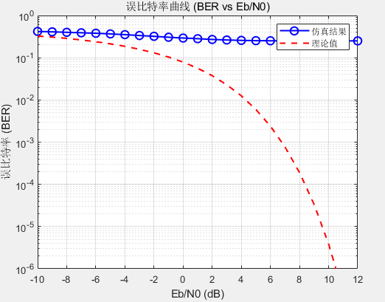
图 32 存在误码平层的误码率曲线
一开始，我以为是我的某个子函数构造存在某些问题，因此导致了问题，但是当我仅计算前一半比特时，出现了令我意想不到的结果：
图 33 重合的误比特率曲线
可以分析得出，这里我的前一半比特是判对了的，这是为什么呢？经过一系列的单步调试后，我终于找到了问题：
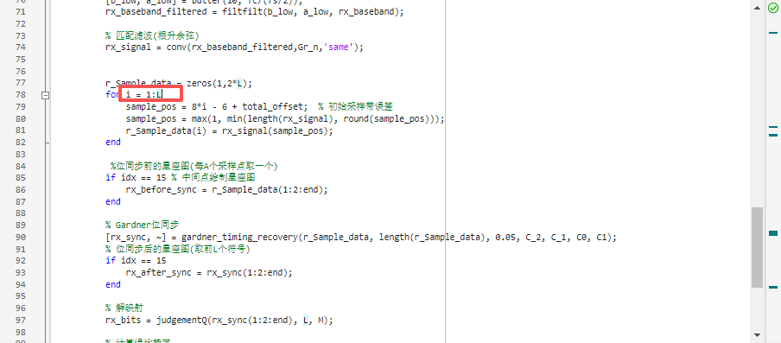
图 34 存在问题的部分
这里我们的上采样率应该为2,这里迭代次数选错为L,这导致我们的后一半的比特完全没有经过位同步，甚至没有被判决，因此对其进行修改：
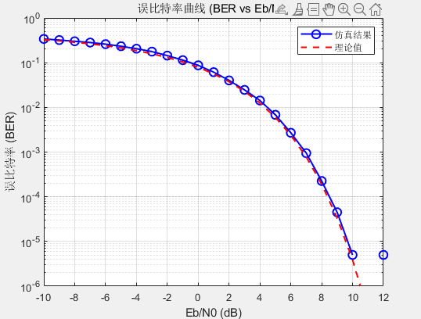
图 35 正确的误码率曲线
可见，这个问题被我们解决了。

6.1.3 位同步效果展示问题
在验收过程中，我展示的位同步前后星座图进行位同步的效果并不明显，这给老师带来了误会：
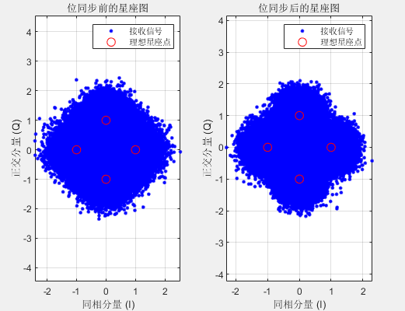
图 36 信噪比较低时的星座图
回来后重新审视了代码发现，由于我没有关注到噪声对于星座图的影响，导致我展示的星座图信噪比过低，此时噪声对星座图的影响占主导，重新显示信噪比为7dB下的星座图：
图 37 修正后的星座图
可以发现，经过位同步后，原本混在一起的图像经过我们的位同步算法后其分部在4个清晰的星座图点附近，这说明了我们的位同步算法是完全有效的。

实验心得
本次 MPSK 传输系统设计与性能仿真实验，是我从通信理论知识走向工程实践的重要一步，不仅深化了我对数字通信核心原理的理解，更锻炼了问题排查与系统设计的综合能力。
实验初期，我以为只要按照理论公式编写代码就能顺利完成仿真，但实际操作中却遇到了诸多挑战。比如格雷码映射错误导致误比特率曲线偏离理论值，位同步算法迭代次数设置不当出现误码平层，以及星座图因信噪比过低无法清晰展示位同步效果等问题。这些问题让我意识到，通信系统是一个高度关联的整体，每个模块的参数设置、代码逻辑都必须严格匹配，哪怕一个微小的疏忽都会影响整个系统的性能。在排查错误的过程中，我学会了逐模块验证功能、单步调试代码，通过对比理论曲线与仿真结果定位问题根源，这种 “从整体到局部、从现象到本质” 的排查思路，让我受益匪浅。
通过本次实验，我对 MPSK 调制解调、升余弦滚降滤波器、Gardner 位同步等核心技术有了更直观的认识。原本抽象的奈奎斯特准则、最大似然判决、格雷映射等理论，在代码实现和仿真结果中变得清晰可感。比如滚降系数对信号带宽和 ISI 的影响，QPSK 与 8PSK 在抗噪声性能上的差异，以及位同步算法对采样精度的提升，这些都不是单纯看书能完全理解的。尤其是在设计根升余弦滤波器和 Gardner 位同步模块时，我深刻体会到理论公式与工程实现之间的衔接要点，比如滤波器的因果性处理、插值函数的选型、环路增益的优化等，这些细节都需要结合实际场景反复调整。
此外，实验还让我认识到仿真参数选择的重要性。比如仿真点数的增加能让结果更贴近理论值，信噪比的合理设置能更清晰地展示系统性能差异，这些实践经验为我今后从事通信系统设计打下了良好基础。同时，Matlab 编程能力也得到了显著提升，从子函数的模块化设计到仿真结果的可视化呈现，我学会了用工程化的思维组织代码，让系统更具可读性和可扩展性。
总的来说，这次实验不仅让我巩固了通信原理的核心知识，更培养了我严谨的工程思维和解决实际问题的能力。我深刻体会到，数字通信系统的设计既要扎根理论，又要注重实践细节，只有将两者有机结合，才能设计出性能稳定、符合要求的系统。未来，我会继续深入学习通信领域的前沿技术，将本次实验的收获运用到更多复杂系统的设计与仿真中，不断提升自己的专业素养。

